Міністерство освіти і науки України
Ніжинський державний університет імені Миколи Гоголя

Природничо-географічний факультет
Кафедра географії

Освітньо-професійна програма
“Середня освіта (Географія)”
Зі спеціальності : 014 Середня освіта (Географія)

КВАЛІФІКАЦІЙНА РОБОТА

на здобуття освітнього ступеня магістр

ТУМАНИ НА ЧЕРНІГІВЩИНІ ТА ЇХ СУЧАСНІ ООБЛИВОСТІ

Убозько Маргарити Олегівни

Науковий керівник: канд. геогр. наук, доцент, Остапчук Валентина Володимирівна

Рецензент: канд. геогр. наук, доцент, Барановська Ольга Віталіївна

Рецензент: канд. геогр. наук., доцент кафедри туристичного та готельного бізнесу Національного університету харчових технологій, Сологуб Юрій Іванович

Допущено до захисту
Завідувач кафедри
канд. геогр. наук, доцент
_________ ________
(підпис) (дата) (В.В. Остапчук)

Ніжин – 2019
Анотація
до магістерської роботи на здобуття кваліфікації: магістр середньої освіти, викладач географії, вчитель біології.
Тема: Сучасні особливості повторюваності туманів у Чернігівській області
Автор:Убозько М.О.
Науковий керівник: канд. геогр. наук, доцент Остапчук Валентина Володимирівна
Магістерська робота присвячена вивченню гідрометеорологічного явища туману, а саме чинників утворення, особливостей поширення, повторюваності та інтенсивності на території Чернігівської області,зміну розподілі днів з туманом за останні 48 років з використанням різних методів; у роботі висвітлені можливості використання матеріалів дослідження у шкільному курсі географії.
Ключові слова: туман, повторюваність, інтенсивність, зміни клімату.
Annotation
to master's work for qualification: master of secondary education,lecturer of geography, teacher of biology
Topic:Modern features of fog recurrence in Chernihiv region
Author:Margarita Ubozko
Scientificadviser:CandidateofGeographicalSciences, Associate Professor Valentina Ostapchuk.
The master's thesis is devoted to the study of the hydrometeorological phenomenon of fog, namely the factors of formation, features of distribution, frequency and intensity in the territory of Chernihiv region, changing the distribution of days with fog over the last 48 years using different methods; This paper highlights the possibilities of using research materials in a school geography course.
Keywords:fog, repeatability, intensity, climatechange.

ЗМІСТ
ВСТУП 5
РОЗДІЛ І. ТЕОРЕТИКО-МЕТОДИЧНІ ЗАСАДИ ДОСЛІДЖЕННЯ ТУМАНІВ 11
1.1.ЗАГАЛЬНА ХАРАКТЕРИСТИКА ТУМАНІВ 11
1.2. ВИДИ ТУМАНІВ ТА УМОВИ ЇХ УТВОРЕННЯ 12
1.3.МАКРОМАСШТАБНІ ЧИННИКИ ФОРМУВАННЯ ТУМАНІВ 18
1.3.1. ПІДСТИЛЬНА ПОВЕРХНЯ 19
1.3.2. ЦИРКУЛЯЦІЙНІ ПРОЦЕСИ 21
1.3.3. ЧИННИКИ ФОРМУВАННЯ ТУМАНІВ НА ТЕРИТОРІЇ УКРЇАНИ 23
1.4. ЗНАЧЕННЯ ТУМАНІВ І ЇХНЬОГО ПРОГНОЗУВАННЯ 28
1.5. МЕТОДИЧНІ ПІДХОДИ ДО ВИВЧЕННЯ ТУМАНІВ 30
РОЗДІЛ ІІ. СУЧАСНІ ТЕРИТОРІАЛЬНО-ЧАСОВІ ОСОБЛИВОСТІ ТУМАНІВ НА ЧЕРНІГІВЩИНІ 37
2.1. ФІЗИКО-ГЕОГРАФІЧНІ ОСОБЛИВОСТІ ТЕРИТОРІЇ ЧЕРНІГІВЩИНИ ТА ЇХНІЙ УПЛИВ НА УТВОРЕННЯ ТУМАНІВ 37
2.2. ПОВТОРЮВАНІСТЬ ТУМАНІВ НА ТЕРИТОРІЇ ЧЕРНІГІВЩИНИ 41
2.3. ІНТЕНСИВНІСТЬ ТУМАНУ 56
РОЗДІЛ ІІІ. ВИКОРИСТАННЯ МАТЕРІАЛІВ ДОСЛІДЖЕННЯ У ШКІЛЬНОМУ КУРСІ ГЕОГРАФІЇ 63
3.1. ВИСВІТЛЕННЯ ТЕМИ «ТУМАН» У ШКІЛЬНІЙ ПРОГРАМІ 63
3.2. ВИКОРИСТАННЯ МАТЕРІАЛІВ З ТЕМИ ДОСЛІДЖЕННЯ У НАВЧАЛЬНОМУ ПРОЦЕСІ 66
ВИСНОВКИ 76
СПИСОК ВИКОРИСТАНИХ ДЖЕРЕЛ 79

УМОВНІ ПОЗНАЧЕННЯ
ЗЦА – загальна циркуляція атмосфери
НЯ – небезпечне явище
СГЯ – стихійне гідрометеорологічне явище

ВСТУП

Актуальність дослідження зумовлена тим, що туман - це природне явище, яке зустрічається майже скрізь і може являти собою небезпечне, або навіть стихійне гідрометеорологічне явище, яке при значній своїй інтенсивності завдає збитків господарській діяльності людини та економіці країни загалом, при тому що територія України, через своє географічне положення та синоптичні процеси, які розвиваються у цій місцевості, характеризується частим утворенням таких явищ.
Погодні умови з туманом ускладнюють або лімітують роботу в багатьох галузях економіки. Особливі труднощі через погану видимість виникають у діяльності авіації. Задля безпеки польоту важливим є точний прогноз видимості, так як туман ускладнює спостереження, орієнтацію й управління літаком, що може призвести до аварійної ситуації. Окрім авіації утруднення виникають у діяльності залізничного, водного, автомобільного транспорту, адже при поганій видимості можуть виникати аварії на трасах. У великих містах все частіше туман поєднується з утворенням смогу, що вкрай несприятливо позначається на здоров’ї та самопочутті людей. Тому вивчення даної тематики є важливим і актуальним на сьогоднішній день, особливо у зв’язку з сучасними змінами клімату.
Сучасні глобальні та регіональні зміни клімату сприяють збільшенню частоти екстремального стану погоди та призводять до катастрофічних наслідків, зумовлених стихійними явищами. Причиною такої флуктуації клімату є аномальні циркуляційні процеси, що відбуваються в атмосфері [4, с. 174].
На сьогодні, при значному розвитку метеорологічних і кліматичних досліджень, глобальній зміні клімату приділяється значна увага, а такий стан клімату, який сформувався за останні роки, ставить перед науковцями завдання дослідження сучасних особливостей формування атмосферних явищ, особливо небезпечних та стихійних, одним з яких є туман.
Вивчення особливостей утворення туманів, їх повторюваності, характеру поширення дає можливість уникнути багатьох несприятливих або навіть катастрофічних наслідків, що спричинює дане природне явище, а саме: значних збитків в економіці, аварій на дорогах, у водних просторах і при польоті, поганого самопочуття.
Об’єктом дослідження даної магістерської роботи є туман як гідрометеорологічне явище.
Предметом – територіально-часові особливості розподілу повторюваності й інтенсивності туману на території Чернігівської області.
Ступінь вивченості теми. У наукових роботах туман найбільш часто вивчається з точки зору стихійного гідрометеорологічного явища, зокрема у гірських районах, де він найчастіше спостерігається. Серед ознак туману вивчається лише частота повторюваності туману із сильною інтенсивністю та методи його прогнозу.
У зв’язку із глобальними змінами клімату важливо визначити тенденції змін, які при цьому виникають, насамперед повторюваності днів з туманом, чого до сьогоднішнього дня не було детально описано і проаналізовано.
Найбільш суттєві зміни клімату в останні десятиліття проявляються у збільшенні температури повітря узимку і посиленні циклональної діяльності у цей період, більш спекотному літньому сезону. Все це накладає відбиток на розподіл днів з туманом. Тому важливим є порівняльно-кліматичний аналіз повторюваності днів з туманом сучасного періоду і періоду, коли значні зміни в кліматі ще не проявлялись (70-і рр. ХХ ст.). Даний аспект також не був раніше достатньо проаналізований.
Детальна характеристика та виявлення закономірностей поширення туману на певній території дають уявлення про регіональні зміни клімату, які відбуваються протягом десятиліть, і можуть бути використаними при прогнозуванні даного явища. Наразі є велика кількість наукових робіт, присвячених глобальним флуктуаціям клімату, проте як це впливає на просторово-часовий розподіл днів з туманами на регіональному рівні – залишається мало вивченим аспектом.
Територія Чернігівської області, яка обрана для подальшого дослідження, характеризується досить частим виникненням різних видів небезпечних явищ погоди, одним з яких є туман, насамперед у зимовий період, при тому що регіон є малодослідженим у даному аспекті. Відтак Чернігівщина може бути унікальним полігоном для синоптико-статистичного аналізу повторюваності та інтенсивності явища туману.
Метою даного дослідження є визначення сучасних особливостей утворення туманів, зокрема сезонних, аналіз динаміки кількості днів з туманами та інтенсивності туманів на території Чернігівщини.
Завдання для досягнення мети у рамках дослідження:
- розкрити сутність поняття «туман»;
- вияснити головні чинники утворення туманів, їх різновиди та просторовий розподіл;
- проаналізувати вплив циркуляційних процесів, орографії та синоптичних процесів на повторюваність туманів;
- дослідити динаміку повторюваності туманів по метеостанціях Чернігівщини за багаторічний період(з 1970 по 2018 рік);
- виявити сезонні відмінності у повторюваності днів з туманами;
- проаналізувати інтенсивність туману на території Чернігівщини;
- розкрити можливості використання матеріалів магістерського дослідження у шкільному курсі географії.
Огляд джерельної бази. На сьогодні велика кількість учених приділяють увагу сучасним змінам клімату, у тому числі особливостям поширення небезпечних і стихійних гідрометеорологічних явищ, зокрема туману. Дана тематика представлена у наукових працях таких вітчизняних наукових діячів як М.І. Кульбіда «Сучасний стан клімату України», «Глобальне потепління та частота стихійних явищ у Україні» [11, с. 139], В.І. Осадчий, В.М. Бабіченко «Динаміка стихійних метеорологічних явищ в Україні», В.М. Ліпінський «Активізація стихійних метеорологічних явищ на території України – прояв глобальних змін клімату» [24, с. 11], «Стихійні метеорологічні явища на території України за останнє десятиріччя (1986-2005рр.)», К.Т. Логвинова «Опасные явления погоды на Украине». Дані наукові праці містять різні характеристики, просторово-часові особливості туманів, а також окремі статистичні показники.
Під час написання роботи, зверталась увага на навчальні посібники та конспекти лекцій з метеорології таких авторів як Бoгaткін О. Г. [4], Врублевська О. О., Катеруша Г. П. [8], Проценко Г. Д. [20], Лапанський В. М. [23], Консевич Л.М. [25]; при вивченні природи Чернігівщини бралась до уваги література більш комплексного характеру таких авторів як Барановський М. О., Барановська О. В., Смаль І. В. та ін. [3],Філоненко І.М., Філоненко Ю.М, Філоненко О.Ю. [30]; при вивченні туманів приділялась увага великомасштабним змінам циркуляції атмосфери, які описані у роботах авторів: Балабух В. О. [1], Барабаш М.Б. [2], Гірса А. А. [9], [10], Дзердзеєвського Б. Л. [12], Мартазінової В. Ф. [13], [14]; використовувались офіційні сайти Чернігівського гідрометцентру [36], Міністерства освіти та науки України [34], Гідрометцентру РФ [32], а також настановчі документи [16]; при розробці третього розділу, присвяченого вивченню даної тематику у шкільному курсі, використовувались навчальні підручники з географії для загальноосвітніх закладів, а також електронні ресурси.
Методологія. Синоптико-статистичний аналіз явища туману, а саме його залежності від циркуляційних та орографічних чинників, сучасних особливостей динаміки повторюваності та інтенсивності на території Чернігівської області було виконано за допомогою системи загальнонаукових методів дослідження, таких як: системний аналіз та синтез, статистичний й математичний методи, а також метод графічного, картографічного зображення, порівняльно-описовий, просторово-часове узагальнення даних. Під час роботи було використане програмне забезпечення Microsoft Excel та операційні формули для розрахунків, GRAPHдля побудови графіків, Microsoft Paint для побудови карт просторового розподілу туману.
Статистичні дані, використанні у даній магістерській роботі, були взяті на офіційному сайті «Розклад погоди», у Чернігівському обласному центрі з гідрометеорології та на Ніжинській метеостанції. У цих даних відображалась повторюваність та інтенсивність туманів починаючи з 1970 року до 2018 року.
Практичне значення отриманих результатів. Виявлені в даному дослідженні основні чинники формування туманів та закономірності їх поширення, сучасні статистичні характеристики просторово-часового розподілу даного явища, детальний аналіз не тільки річних, але і сезонних показників туманів можуть бути використані для розробки та забезпечення більш точного прогнозу туману на території Чернігівської області, плануванні роботи окремих підприємств та установ.
Представлені в роботі лінійні тренди, які дають можливість спрогнозувати повторюваність туману на наступні роки, а також картографічні зображення, які дають уявлення про поширення даного явища, можуть використовуватись у багатьох сферах практичної діяльності.
Матеріали дослідження туманів на Чернігівщині можуть бути використані при вивченні географії в школі, насамперед для реалізації краєзнавчого принципу навчання, привернення уваги до глобальних проблем людства, зокрема до глобальних і регіональних змін клімату та їхніх наслідків.
Наукова новизна. У даному дослідженні вперше визначено вплив фізико-географічних особливостей Чернігівської області на утворення туманів; проаналізовано багаторічний ряд емпіричних даних щодо повторюваності туманів на метеостанціях області (період 48 років включно з 2018 роком); оцінено тенденцію повторюваності середньо-обласної кількості днів з туманом за багаторічний період; проаналізовано географічні особливості розподілу туманів за сезонами та створено відповідні карти; виявлено зміни, які відбулися за багаторічний період; досліджено частоту утворення туману з різною інтенсивністю на Чернігівщині.
Апробація. Частина результатів дослідження була представлена на IV Всеукраїнській конференції молодих науковців «Сучасні проблеми природничих наук», яка відбулася у квітні 2019 року в м. Ніжин.
Публікація на тему «Сучасні особливості повторюваності туманів у Ніжині» опублікована у збірці матеріалів IV Всеукраїнської конференції молодих науковців «Сучасні проблеми природничих наук».
Магістерська робота складається зі вступу, трьох розділів, загальних висновків і переліку використаних джерел. Обсяг роботи – 82 сторінок.

РОЗДІЛ І. ТЕОРЕТИКО-МЕТОДИЧНІ ЗАСАДИ ДОСЛІДЖЕННЯ ТУМАНІВ

1.1.ЗАГАЛЬНА ХАРАКТЕРИСТИКА ТУМАНІВ

Туман - це скупчення краплин, дрібних часточок кристалів льоду або ж з того й іншого у нижньому шарі атмосфери, яке погіршує видимість(до 1 км і менше), а також є одним із небезпечних і стихійних гідрометеорологічних явищ, що завдає збитків економіці[23, с. 141].
При додатних температурах тумани складаються з окремих крапель (діаметром 2-5 мкм), а при від’ємних температурах тумани створюються з охолоджених краплин і дрібних кристалів. Завислі у повітрі продукти конденсації (сублімації) розсіюють світло і призводять до погіршення видимості. При утворенні туману виділяється тепло, яке віддається в нижній шар повітря. Важливою характеристикою туманів є їхня водність - маса води, що утримується в 1 м куб. повітря. Водність туманів змінюється від 0,001 г/м куб. до 1,5-2,0 г/м куб. Чим вища температура повітря, тим вища ймовірність більшої водності туману.
Помутніння повітря може бути невеликим, тоді таке явище називають серпанком. Характеризується тим, що зменшує дальність видимості від 1 до 10 км, при цьому важко відрізнити обриси предметів навколо. Зазвичай дане явище відбувається біля земної поверхні. Якщо ж дальність видимості менше 1 км – тоді йдеться про явище туман.
Подібним до туману є смог, який утворюється здебільшого у промислових районах і спричинюється надмірним викидом у повітря шкідливих речовин підприємствами і через викиди вихлопних газів транспортом, завдає великої шкоди, особливо для здоров’я людей.
Вирізняють також таке подібне до туману явище як імла, яка утворюється за допомогою твердих часточок, а не продуктів конденсації, як туман. Імла спостерігається зазвичай на пустельних чи степових територіях, або у районах, де є еродовані ґрунти і навіть над промисловими містами. Головною відмінністю від туманів, є також те, що відносна вологість при імлі є невеликою.
Отже, головні відмінності між туманом й іншими подібними атмосферними явищами полягають у наступному:
- дальність видимості відрізняється між туманом (до 1 км) і серпанком (від 1 до 10 км);
- відмінності у чинниках формування: для утворення смогу необхідний антропогенний чинник, у вигляді викидів шкідливих речовин у повітря, на відмінну від формування туману;
- вологовміст і відносна вологість повітря є головною відмінністю між туманом й імлою: для туману характерний вміст продуктів конденсації, тоді як для імли – твердих часточок, які є наслідком ерозії ґрунтів, пилових бур, задимлення, при цьому відносна вологість повітря є незначною.

1.2. ВИДИ ТУМАНІВ ТА УМОВИ ЇХ УТВОРЕННЯ

Тумани класифікують за такими ознаками як інтенсивність, синоптичні умови утворення, фізичні умови виникнення[20; с. 106]:
- За інтенсивністю, яка визначається дальністю видимості, виокремлюють такі види туманів:
- слабкий ( видимість ≥ 500 м);
- помірний (100 - 400 м);
- сильний (≤ 100 м).
- За синоптичними умовами утворення тумани класифікують на:
- фронтальний;
- внутрішньомасовий.
Чинником утворення фронтального туману є атмосферні фронти. Вони переносять вологе та тепле повітря, а також наповнюють опадами фронтальні хмари. Такий туман утворюється поблизу теплих фронтів, і зазвичай пересувається разом із ними. Через це тривалість фронтального туману невелика.
Внутрішньомасовий туман утворюється через зниження температури вологого повітря усередині однієї повітряної маси. Тому такий вид туману, на відміну від фронтального, може займати великі території. Зазвичай різні місцеві умови стимулюють утворення таких туманів і впливають на їхню інтенсивність.
- За фізичними умовами виділяють:
- тумани охолодження;
- тумани випаровування.
У природних умовах більш поширеними є тумани охолодження. Тумани охолодження, у свою чергу, залежно від причин, що призводять до охолодження повітря, поділяють на:
- адвективні,
- радіаційні,
- адвективно-радіаційні.
Адвективні тумани утворюються при адвекції, тобто перенесенні, вологого повітря з теплої поверхні на більш холодну. Це явище спостерігається, наприклад, коли повітря переноситься з південних районів у північні, або ж узимку з теплого океану чи моря на відносно холодний суходіл, чи влітку з теплого суходолу на вихолоджену водойму, чи з теплих течій на холодні (рис. 1.1). Таким чином у помірних широтах адвентивні тумани бувають часто в кінці осені та взимку на материках. Над водними просторами такі тумани частіше утворюються навесні та влітку. Тривалість таких туманів значна і сягає декілька діб [26, с. 78]. Значною є і площа поширення адвективних туманів.
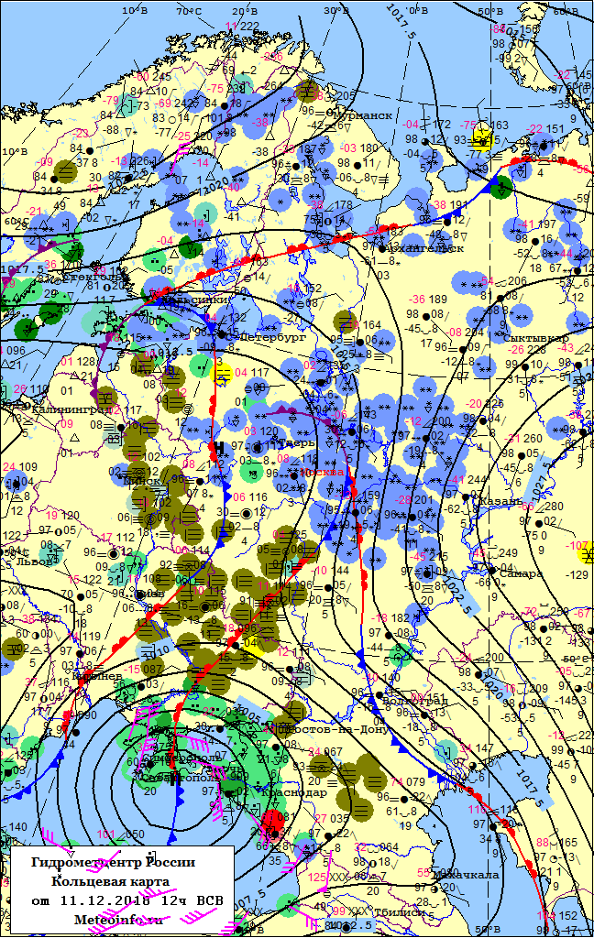
Рис. 1.1. Адвективні тумани на території України 11 грудня 2018 р.[32]
На рис. 1.1 для прикладу представлено кільцеву карту від 11 грудня 2018 року. На карті чітко видно поширення по всій території України адвективних туманів, які пов’язані з теплим сектором циклону,і утворення яких було зумовлене надходженням теплої повітряної маси з Атлантики на охолоджену поверхню суходолу.
Радіаційні тумани виникають, коли уночі відбувається охолодження повітря, при незначній швидкості вітру, високій відносній вологості повітря під час антициклональної діяльності. Такий тип туманів утворюється зазвичай у літній сезон, проте може зустрічатись і у інші сезони. Сприятливою умовою утворення даного типу туману є наявність увігнутих форм рельєфу (може бути лощина, улоговина чи річкова долина), куди вночі стікає повітря з височин, застоюється і потім охолоджується.
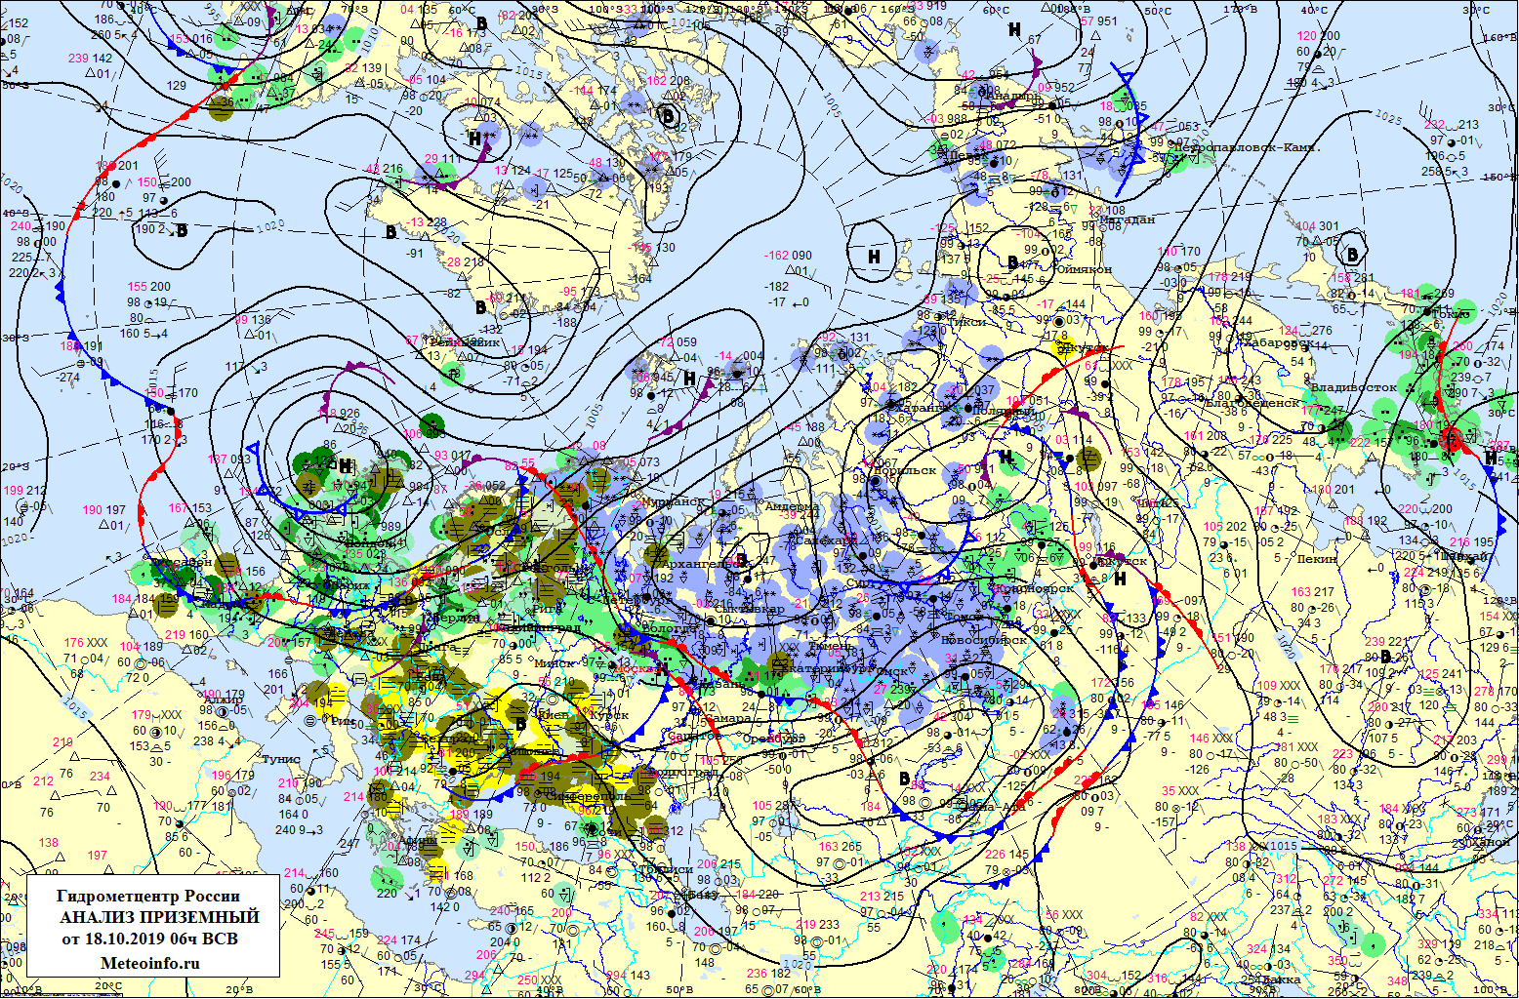
Рис. 1.2. Радіаційні тумани на території України 18 жовтня 2019 року[32].
На рис.1.2. у якості прикладу представлено синоптичну картуза 18 жовтня 2019 року, коли на території Європи, у тому числі і України, сформувались радіаційні тумани, пов’язані з дією антициклону, що панував на той час над Центральною Азією і південно-східною Європою. Причиною їх утворення було інтенсивне нічне охолодження повітря за антициклональної погоди.
Адвективно-радіаційні тумани утворюються при переміщенні на холодну поверхню вологого повітря, при цьому відбувається його радіаційне охолодження. Зазвичай такі тумани зустрічаються під час переміщення антициклону з півночі, який потім переміщується на схід. Цей процес пов’язаний зі значним похолоданням.
Отже, утворення радіаційного туману відбувається, зазвичай, над зниженими формами рельєфу, а адвективних – навпаки, над горами та височинами.
Тумани випаровування утворюються в умовах від’ємних температур повітря (взимку), особливо над водним простором. У цей час водяна пара має вищий температурний показник, ніж саме повітря. Такі тумани не дуже поширені, а тому спостерігаються рідше за тумани охолодження. Тумани випаровування можуть виникати на суходолі, зазвичай уночі, в умовах дощової погоди. Під час дощу волога з теплої поверхні випаровується, при цьому температура повітря знижується.
Тумани перерахованих типів є внутрішньомасовими, тобто виникають всередині повітряної маси, незалежно від фронтів. Вони зазвичай утворюються, коли відбувається найбільше добове охолодження земної поверхні (уранці)[27, с. 109].
Слід зазначити, що велику роль у виникненні туманів відіграють і великі промислові міста. Саме тут утворюється специфічний мікроклімат. Для таких міст характерним є утворення так званого смогу (різновиду туманів) – це застиглі у повітрі як краплинки води, так і тверді часточки, які є небезпечними для навколишнього середовища, і людини в тому числі. Причиною утворення смогу є застояне через безвітряну погоду повітря, що спричинює зависання небезпечних домішок у приземному шарі тропосфери. Транспортні засоби у містах-мільйонниках за день викидають у повітря великі об’єми вихлопних газів, а через відсутність вітру ці небезпечні сполуки не встигають вивітрюватися, тим самим утворюючи смог. Тверді частки, які знаходяться у завислому стані, складаються із складних сумішей органічних і неорганічних сполук. Основними компонентами є: сульфати, нітрати, аміак, хлористий натрій, вуглець. Часточки, які в діаметрі досягають 10 мікронів, є найбільш небезпечними для здоров’я людини. Вони можуть проникати у легені і осідати там. Хронічне осідання цих часточок в організмі людини може спричинити серцево-судинні і респіраторні захворювання, а також призвести до раку легенів.
Під час спостережень на метеорологічних станціях, для зручності застосовують умовні позначення певних явищ. Так як туман має свої різновиди, то і умовні позначення для них є різні. Усі різновиди туманів і їхні умовні позначення зазначені в керівному документі Державної Гідрометеорологічної служби - «Настанові гідрометеорологічним станціям і постам» і представлені в табл.1.1 [16].

Таблиця 1.1. Різновиди туманів і їхні умовні позначення
Явище | Умовне позначення | Коротка характеристика
Туман |  | Дана позначка використовується для суцільного туману, який утворюється із водяних краплин і змішаного туману.
Льодяний туман |  | Дане явище спостерігається під час сильних морозів при умові високої вологості повітря. Представляє собою скупчення кристалів льоду.
Просвічуваний туман |  | Характеризується тим, що крізь такий туман можна побачити небесні тіла (Сонце, Місяць)
Просвічуваний льодяний туман |  | Теж саме, що і просвічуваний туман, але складається із кристалів льоду
Низовий туман |  | Даний різновид туману виникає вночі, за умови ясної погоди. Простилається над низовинними ділянками суходолу шаром товщиною більше 2 м та водною поверхнею - більше 10 м. Розсіюється із сходом Сонця.
Низовий льодяний туман |  | Простилається шаром не більше 2 м і тільки над сушею. Складається із кристалів льоду.
Туман на околиці (місцямиабо на відстані) |  | Відмічений на околицях метеорологічної станції, зазвичай будь-якого із зазначених видів.
Паріння моря (озера, річки) | ∫∫∫ | Даний різновид туману утворюється за умови великої різниці між температурою водної поверхні і повітря. Таким чином даний туман утворюється над вкритою льодом водною поверхнею моря, річки, озера. Може спостерігатись і над суходолом, коли має місце сильний вітер.
Серпанок |  | Слабке помутніння повітря, або ж розріджений туман. Дальність видимості при цьому становить від 1 км до 10 км

1.3.МАКРОМАСШТАБНІ ЧИННИКИ ФОРМУВАННЯ ТУМАНІВ

Як було зазначено, туман утворюється, коли є сприятливі умови для того, щоб водяна пара сконденсувалася або сублімувалася. Тумани зазвичай утворюються при відносній вологості повітря 95% і більше, при цьому температура знижується до точки роси і відбувається наближення повітря до стану насичення. Іншою умовою формування туманів є збільшення вологості повітря, коли з відносно теплої поверхні відбувається випаровування і водяна пара потрапляє в охолоджене повітря.
Зазначені умови формування туманів на певній території головним чином залежать від загальної циркуляції атмосфери та характеру підстильної поверхні. Кожна область земної кулі характеризується своїми особливостями (циркуляційними та орографічними) і саме це впливає на мінливість розподілу, інтенсивності і тривалості туману [8, с. 16].

1.3.1. ПІДСТИЛЬНА ПОВЕРХНЯ

Земна поверхня характеризується наявністю природних ландшафтів і змінених людською діяльністю. Вона перебуває у постійній взаємодії з атмосферою.
Одним із головних чинників формування як загальної циркуляції атмосфери, так і певних кліматичних умов є Світовий океан, частка якого складає 71% від загальної площі Землі.
Важливим чинником формування клімату є океанічні течії (рис.1.3.). Їх утворюють антициклональні і циклональні вихори атмосфери.
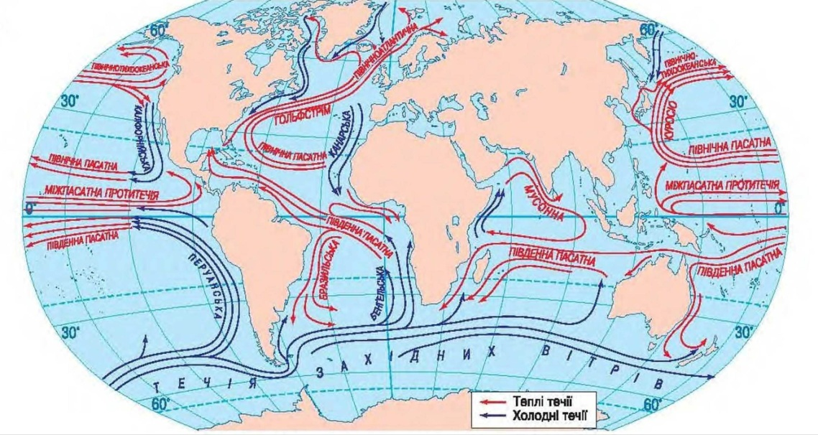
Рис.1.3. Океанічні течії
Так, на о. Ньюфаундленд зафіксована велика повторюваність туманів (рис.1.4). Причиною цього стали саме течії: холодна Лабрадорська течія тут сполучається з теплою і потужною течією Гольфстрім. При цьому остання сполучається ще й з більш холодним повітрям, яке прямувало з північних районів. Таким чином, відбувається адвекція теплої повітряної маси над більш холодними потоками води, яку принесла Лабрадорська течія. Тумани тут зустрічаються протягом року, проте максимум спостерігається влітку (22-23 днів з туманом)[29, с. 189]. Близько 80 днів з туманом за рік фіксуються над холодними течіями субтропічного поясу у Південній півкулі. Прикладом є холодна Перуанська течія, яка протікає біля західного узбережжя Південної Америки, і холодна Бенгальська течія, що біля західних околиць Африки. Каліфорнійська холодна течія приносить достатню кількість днів з туманами на берег Каліфорнії (рис.1.4). Також максимум спостерігається у Середній Європі.
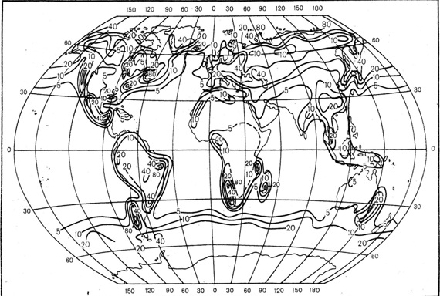
Рис.1.4. Просторовий розподіл середньомісячної кількості днів з туманами[20, с. 108].
На морях й океанах, островах і узбережжях материків – формується морський тип клімату, а у внутрішніх районах материків – континентальний. Через це у внутрішніх частинах материків – найменша кількість днів з туманами. Мінімум спостерігається на території Канади і Сибіру. Причиною цього є панування антициклонічної діяльності у зимовий період – при цьому вміст водяної пари зменшується і навіть при 100% відносній вологості тумани не утворюються. Якщо розглядати у світових масштабах, то такими найбільш посушливими є внутрішні регіони Тянь-Шаню, Паміру, Тибету, Ірану, Піренейського півострова, Мексиканського нагір’я.
Земна поверхня є неоднорідною і характеризується наявністю різних форм рельєфу. Гірські системи мають великий вплив на клімат прилеглих територій. Вони порушують перенесення повітряних потоків. Орографія є важливим чинником утворення туману. На гірських територіях частота туману збільшується у порівнянні із рівнинними ділянками земної поверхні. Для утворення туманів на висоті вирішальне значення мають теплова конвекція, турбулентне переміщення повітряних мас і конденсація. Конвекційні хвилі мають здатність переносити нагріте у нижньому шарі тропосфери повітря у верхні шари. Паралельно до конвекційного переміщення відбувається турбулентне переміщення повітряних мас, яке виникає при зіткненні останніх з підстильною поверхнею. Рух відбувається у різних напрямках і у вертикальному також. Під час цих процесів повітря, яке перемістилось догори, потрапляє в умови, де атмосферний тиск на кожні 100 м зменшується на 10 мм рт. ст., при цьому повітря розширюється і адіабатично охолоджується. У результаті цих процесів повітря досягає стану насичення і при піднятті угору відбувається процес конденсації водяної пари і таким чином утворюються тумани, або ж хмари [20, с. 93].
На низовинах показник повторюваності туманів значно менший (40-60 днів за рік), іноді може взагалі не утворюватись (півострів Крим, внутрішні райони Африки, Аравійського півострова тощо).
Існує певна залежність між висотою місцевості і частотою утворення туману на цій ділянці. Так, до висоти 500 м на кожні 100 м висоти число днів з туманом збільшується на 30днів, до 1500 м — на 10 - 15 днів, а вище — частота утворення туманів знижується.

1.3.2. ЦИРКУЛЯЦІЙНІ ПРОЦЕСИ

Одним із великомасштабних чинників утворення туману є загальна циркуляція атмосфери.
Повітряна циркуляція, або ж циркуляція атмосфери, створює необхідні умови для утворення різних метеорологічних явищ, у тому числі туману, або ж навпаки, створює несприятливі умови для їхнього формування.
Однією зі складових загальної циркуляції атмосфери є циклональна та антициклональна діяльність, яка постійно виникає і зникає. Вона істотно впливає на міжширотний обмін повітряних мас.
Циклони, вихори з низьким тиском у центрі, приносить найбільшу кількість опадів, у тому числі забезпечують умови для утворення туманів. На противагу циклонам – антициклони, які навпаки забезпечують посушливу погоду без опадів[37, 38].
Циркуляція атмосфери є нестабільною, а тому зазвичай змінюється посезонно. Це пов’язано з нерівномірним прогріванням земної кулі. Найбільш яскраво це спостерігається у Північній півкулі, де найбільшу площу займають материки.
Для утворення циклонів необхідні певні сприятливі умови, а саме: інтенсивність перенесення холодного повітря, що призводить до значних термічних контрастів. При цьому відбувається розходження так званих течій повітря у приземному шарі атмосфери.
Дані умови найчастіше утворюються у Північній півкулі над Антлантичним та Тихим океанами, у західних їх частинах. У даних областях і утворюються циклони, або ж баричні мінімуми, і зазвичай це відбувається узимку.
Область, де найчастіше утворюються циклони, називають депресією. Такими є Ісландська та Алеутська депресії. Тут повторюваність циклонів є найбільшою. Найінтенсивнішими циклони стають над Ісландією та Алеутськими островами Північної півкулі. Також максимум утворення циклонів існує над Середземним морем.
Баричні максимуми, або антициклони, утворюються здебільшого над континентами, а саме: Північною Америкою та Азією. З них значно повторюються Північноамериканський і Сибірський(Азійський) баричні максимуми. Також антициклони формуються у субтропічних широтах над водним простором[23, с. 76].
Важливим є те, що температура суходолу й океану значно відрізняються, а також відмінність спостерігається у холодний і теплий період року. Температурні відмінності у нижньому шарі атмосфері найбільші взимку, так як температура вод океану мало відрізняється у холодну і теплу пору року, натомість суходіл швидше прогрівається влітку. Через це найбільша кількість днів з циклональною діяльністю у Північній півкулі спостерігається взимку, а найменша – влітку.
Тому влітку в Північній півкулі Ісландський мінімум стає менш інтенсивним, а Алеутський – взагалі зникає. Натомість утворюються невеликі зони баричних мінімумів з низьким тиском у центрі над басейнами великих річок (наприклад, Об і Єнісей). У цей період посилюють свою діяльність антициклони, які формуються над океанами, такі як Азорський і Північно-тихоокеанський максимуми. А над всією Азією у цей час формується великий Азійський баричний мінімум (депресія)[23, с. 114 ].
Отже, будь-які зміни, які виникають у загальній циркуляції атмосфери на будь-яких широтах, значною мірою впливають на утворення туманів, таким чином зумовлюючи мінливість даного явища як у річному, так і сезонному ході.

1.3.3. ЧИННИКИ ФОРМУВАННЯ ТУМАНІВ НА ТЕРИТОРІЇ УКРЇАНИ

Територія України знаходиться у центральній частині материка Євразія. Для її території характерні складні фізико-географічні умови, які впливають на формування погоди і клімату, таким чином забезпечуючи велику різноманітність його прояву. Це призводить до частого повторювання атмосферних явищ(зокрема туману), у тому числі й небезпечних і стихійних.
Україна має значну протяжність із заходу на схід (1316 км), що призводить до різноманіття кліматичних умов, а саме: на заході і північному заході країни – умови надмірного зволоження, а на сході і південному сході - посушливість. На клімат узбережних районів впливає значна протяжність морської берегової лінії.
Густа річкова мережа, озера, водосховища – все це бере участь у формуванні клімату України. Найбільшими з річок є Дніпро з великою кількістю приток (Прип’ять, Десна), Південний Буг, Дністер, Сіверський Донець. Найбільш поширеними озера є на Поліссі (о. Світязь, Тур, Буле), у Криму (о. Сасик, Доузлав, Сакське) й на узбережжях Чорного моря й Азовського (характерні озера-лимани Ялпуг, Хаджибей, Кагул). Серед штучних водосховищ – Канівське, Каховське, Кременчуцьке. На території України велика кількість боліт зустрічається на півночі країни ( Полісся).
Головною особливістю України є те, що на заході, сході і півночі переважають рівнини, на південному-заході і південному березі Криму – гірські масиви, а південні узбережжя омиваються водами Чорного і Азовського морів. Рівнинні ділянки забезпечують просування на територію України холодних повітряних мас з Арктики та сухих і посушливих повітряних мас із Азії.
У гірських районах (Українських Карпатах та Кримських горах) частота туманів збільшується(г. Плай — 247 днів з туманом за рік, г. Ай-Петрі — 182 дні з туманом за рік), порівняно з іншими районами України на рівнинних ділянках(середній показник днів з туманами на території України – 50-60днів за рік). Кількість днів з туманами помітно зменшується на підвітряній експозиції гір. Найбільші показники повторюваності днів з туманами в Україні також має регіон, що розміщений у межах Донецької та Приазовської височин (рис. 1.5).
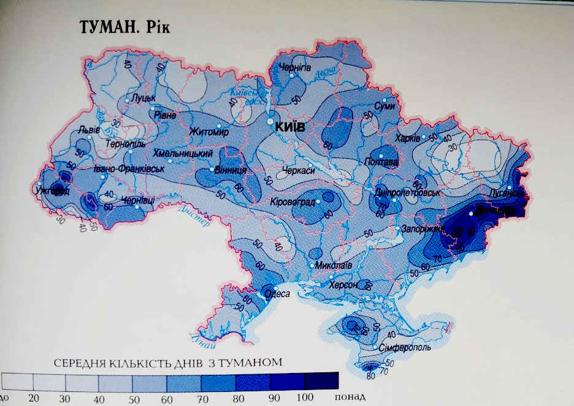
Рис. 1.5. Просторовий розподіл середньорічної кількості днів з туманами на території України[24; с. 29]

Процеси циркуляції суттєво відрізняються за сезонами[8, с. 19]. Взимку на території України значного розвитку набуває циклонічна діяльність(рис.1.6). У цей сезон зафіксована найбільша кількість циклонів. Зазвичай це циклони, які пересуваються із заходу (з Антлантичного океану), і південно-західні – з районів Середземного моря. З ними пов’язані відлиги, значна кількість опадів, особливо туманів. У цей період осередком циклогенезу є гори й узбережжя морів. В зимовий період посилює свою діяльність Ісландський баричний мінімум, виступ якого поширюється на територію України, що й зумовлює інтенсивний прояв явища туману.
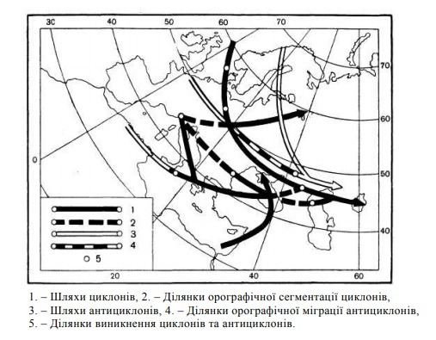
Рис.1.6. Шляхи переміщення циклонів й антициклонів у зимовий період
[8, с. 20]
Для весняного періоду характерним є підвищення впливу підстильної поверхні. Процеси адвекції послаблюються, через зниження термічних контрастів між водою і суходолом. Азійський баричний максимум поступово руйнується через інтенсивне прогрівання материка, натомість над Антлантикою посилює свою діяльність Азорський антициклон, який зумовлює підвищення температури, при цьому опади майже не утворюються(рис.1.7).
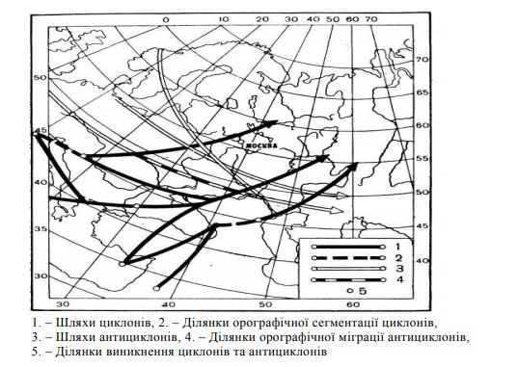
Рис.1.7. Шляхи переміщення циклонів й антициклонів у весняний період[8, с.22]
Сонячна радіація стає більш інтенсивною у літній період року, адвекція стає більш слабкою. Значного розвитку набуває Азорський антициклон (рис.1.8). Циклонічна діяльність значно послаблюється, особливо на півдні. Іноді влітку зустрічаються південно-західні циклони, які приносять вологі повітряні маси із Середземного моря.
Восени послаблюється дія Азорського максимуму і більш яскраво проявляє свою діяльність Ісландський мінімум (рис.1.9), який зумовлює похмуру з дощами погоду і частим утворенням туманів.
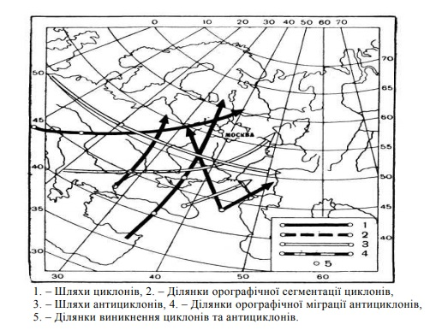
Рис.1.8. Шляхи переміщення циклонів й антициклонів у літній період[8, с.24]
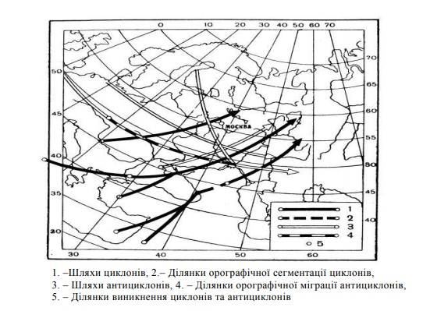
Рис.1.9. Шляхи переміщення циклонів й антициклонів в осінній період [8, с.25]
Отже, варто відзначити, що циклонічна діяльність (діяльність Ісландського мінімуму) на території України, зафіксована найбільше у зимовий період, а також у другій половині осені. З нею пов’язана дощова погода із частим утворенням туманів, особливо адвективних. У літній період Ісландський мінімум послаблює свою діяльність і більш інтенсивно впливає Азорський максимум, який зумовлює вищі температури повітря та безхмарну погоду. У цей період частіше спостерігаються радіаційні тумани, оскільки радіаційний чинник є визначальним у теплий період року.

1.4. ЗНАЧЕННЯ ТУМАНІВ І ЇХНЬОГО ПРОГНОЗУВАННЯ

Метеорологія та кліматологія, так як й інші науки, мають задовольняти потреби людства, оскільки метеорологічні умови мають великий вплив на людську діяльність. Тумани завдають великої шкоди транспорту. Наприклад, дуже залежить від погоди, а особливо від туманів, авіаційний транспорт. Із збільшенням швидкості літаків та відстані їх польотів метеорологічне забезпечення авіації ускладнюється. Навіть розвиток технічних засобів не зменшує залежності авіації від погоди. Важливу роль відіграють метеорологічні станції, які є в усіх аеропортах світу[4].
Водний транспорт не менше залежить від туманів, ніж авіаційний. Безпекою роботи річкового та морського флоту займаються гідрометеорологічні служби.
Для автомобільного транспорту є важливою видимість на дорозі. Тому для автомобілістів теж складають прогнози на автошляхах. Управління автомобілем у туманну погоду потребує ще більшого досвіду, ніж у дощову погоду. Іноді туман буває настільки сильний й утворює велику небезпеку, що необхідним є уникнути поїздки. Туман утворює небезпечні дорожні умови. В аварії під час туману беруть участь десятки автомобілів, гине і отримує каліцтва велика кількість людей[19, с. 110]. У вечірній час туман, окрім погіршення загальної видимості на дорозі, істотно знижує швидкість руху транспорту й справжні відстані. Тому дистанція до зустрічного автомобіля здається більшою у туман, а його швидкість тим часом менша, ніж насправді.
Прогнозування туманів також є важливим при проектуванні та експлуатації споруд різного призначення: аеродромів, шосе, залізниць, ліній електропередач, газо- і нафтопроводів, портів, ГЕС, водосховищ і житлових будинків.
Варто зазначити, що звичайний туман, який утворюється в чистому повітрі, зовсім не шкідливий саме для здоров’я людини. Інша справа – це смог, який вміщує в собі не тільки краплини води, але і вихлопні гази автомобілів, викиди промислових підприємств, ТЕЦ й інші забруднювачі.
Смог наносить шкоду дихальній й серцево-судинній системам, а також негативно впливає на навколишнє середовище – рослини, тварин, та навіть на будівлі і споруди в місті.
Гідрометеорологічні спостереження та вивчення кліматичних і метеорологічних умов має велике значення для всіх галузей господарства і вирішення оборонних задач.
Перші метеорологічні спостереження в Україні започаткував військовий лікар Лерхе ще у 1771 р., проте на той час не велося мови про атмосферні явища, такі як туман. Значну роботу з налагодження гідрометеорологічних спостережень провів Максим Федорович Берлинський, якого вважають батьком української гідрометеорології. У головній праці «Історія міста Києва» (1799-1800 рр.), а саме у другому томі, уперше у вітчизняній науці подається опис клімату міста, а також уточнюються деталі явища туман.
Велике значення вивченню та прогнозуванню туману приділялось у часи Другої світової війни. Гідрометвідділення мало певну мережу метеорологічних постів. Дані спостережень давали можливість командуванню орієнтуватися у метеорологічній обстановці на території, де проводились бойові дії. Таким чином, коли планувались масштабні військові операції з визволення м. Київ у 1943 р., за допомогою прогнозів під завісою туманів відбулось перенесення військ і техніки з Букринського на Лютіжський плацдарм.
Наприкінці 50-х років ХХ століття Український науково-дослідний гідрометеорологічний інститут розпочав роботу над проведенням операцій, які мали б науково-дослідний й експериментальний характер, з штучного викликання опадів, розсіювання туманів, боротьби з градобоєм і грозами. Подальший розвиток роботи відбувався з 1966 до 1982 р., коли на чолі інституту був доктор географічних наук, професор К.Т.Логвинов. У той час, за для отримання детальної інформації про атмосферні явища, були створенні літаки-метеолабараторії.
Ще на початку 50-х років ХХ століття в інституті був утворений відділ чисельних й синоптичних досліджень, у якому велика увага приділялась вивченню й прогнозуванню небезпечних явищ погоди, зокрема туману. Після низки експериментальних досліджень, учені зробили висновок, що використання прогнозу туманів, особливо в авіації, зменшує кількість невдалих польотів удвічі.
Результати сучасних досліджень можливостей і проблем прогнозування туманів відображені у працях низки вітчизняних учених: В.М. Ліпінського[23, с. 11], В.М. Бабіченко, В.І. Осадчого [17], В.А. Дячука, І.М. Щербаня, М.І. Кульбіди[26,с. 138], К.Т. Логвинова.

1.5. МЕТОДИЧНІ ПІДХОДИ ДО ВИВЧЕННЯ ТУМАНІВ

Особливості повторюваності, динаміки й інтенсивності туманів характеризуються значною міжрічною мінливістю і залежать від багатьох чинників, що зумовлює використання на різних етапах дослідження широкого спектру методів наукового пошуку[15, 21 с.].
Дослідження повторюваності, динаміки й інтенсивності туману на території Чернігівської області вирізняється низкою специфічних особливостей і включає кілька етапів.
Перший етап характеризується опрацюванням теоретичної бази роботи з використанням методів аналізу і синтезу, класифікації, системного підходу. На цьому етапі формується структура роботи й необхідним є: 1) дати наукове визначення поняття “туман” й основних чинників туманоутворення; 2) охарактеризувати тумани та умови їх утворення; 3) ознайомитися з географічним розподілом туманів; 4) описати практичне значення прогнозування туманів; 5) визначитися з методами, статистичним апаратом і матеріалами дослідження.
Другий етап полягає у зборі різного виду статистичної інформації,на основі якої і буде вестися дослідження. Даний етап передбачає застосування такого статистичного методу як формування вибірки, коли із метеорологічних спостережень були обрані лише ті, що відповідали виділеним критеріям. У Чернігівському гідрометцентрі було отримано архів погоди по 7 метеостанціям Чернігівщини з 1970 по 2005 р., а також за цей період було отримано дані спостережень за інтенсивністю туманів. Архів погоди з 2006 по 2018 р. було отримано на сайті «Розклад Погоди». ТОВ "Розклад Погоди" має контракт з Met Office (Мет Офісом Великобританії), тому можна вважати, що тут знаходиться достовірна інформація щодо спостережень на минулі роки. Інформацію щодо інтенсивності туманів за період з 2006 по 2018 рік було отримано лише по Ніжинській метеостанції. Під час роботи були використанні такі дані: 1) кількість днів з туманом за місяць; 2) кількість днів за місяць з туманом різної інтенсивності.
На третьому етапі відбувається аналіз отриманої статистичної інформації з використанням методів індукції та дедукції, групувань, картографічного і графічного методу, математичних обрахунків[18, с. 100]. Під час цього етапу визначається повторюваність днів з туманами по всіх метеостанціях Чернігівської області, здійснюється групування за інтенсивністю явища туману, розробляються й аналізуються відповідні карти та діаграми, з метою виявлення сучасних особливостей просторово-часового розподілу туманів на Чернігівщині.
Аналіз динаміки, міжрічної мінливості та територіальних відмінностей базувався на статистичному аналізі багаторічних рядів даних про кількість днів з туманами по семи метеостанціях Чернігівщини, а також днів з різною інтенсивністю даного явища. Оскільки повторюваність туману характеризується значною міжрічною мінливістю, для виявлення тенденцій проводилися статистичні обрахунки з використанням процедури ковзного згладжування. Для цього брались дані за п’ять років і обраховувалось їх середнє значення за допомогою функції Average у програмному забезпеченні Microsoft Excel. Обчислення відбувались з 1-річним зміщенням на кожному кроці. Дана процедура дає можливість простежити загальні особливості динаміки повторюваності днів з туманами у багаторічному ході.
Для виявлення загальної тенденції зміни повторюваності туману протягом останніх десятиліть на Чернігівщині було побудовано й проаналізовано тренди повторюваності днів з туманом. Для цього необхідні єдині значення багаторічного ходу загалом по всій області. Тому для побудови лінійного тренду був проведений підрахунок середнього арифметичного значення кількості днів з туманами за всіма семи метеостанціями за кожен рік досліджуваного періоду з 1970 по 2018 р. Лінійний тренд демонструє рівномірну зміну кількості днів з туманами у часі і дає змогу оцінити тенденцію повторюваності за багаторічний період.
Ще однією властивістю лінійного тренду є можливість прогнозу. Таким чином, маючи рівняння тренду, можна спрогнозувати кількість днів з туманами у подальші роки. Рівняння тренду для досліджуваного періоду має такий вигляд:
f(x)=-0.5724*x+1180.5245, деx – порядковий номер
Для такого виду прогнозу важливим є значення R², тобто коефіцієнту апроксимації. Лінія тренду має значення достовірності апроксимації і становить0.5254, що характеризує цей прогноз, як недостатньо достовірний, бо коефіцієнт апроксимації не наближений до одиниці.
Для виявлення й аналізу сезонних особливостей повторюваності туману за розрахованими осередненими річними та сезонними значеннями були створені графічні зображення. На осі абсцис відкладалися роки спостережень, а на осі ординат – кількість днів з туманами. За допомогою таких графічних зображень багаторічного ходу можна виокремити періоди з найменшою чи найбільшою повторюваністю досліджуваного явища.
Для кліматичної оцінки динаміки повторюваності днів з туманами, було виділено три 16-річні періоди, для яких визначено повторюваність днів з туманами за кожним календарним сезоном і за рік загалом.
З цією метою було визначене співвідношення між загальною кількістю днів за 16-річнй період і кількістю днів, коли простежувався туман. Для цього було використано наступну формулу для розрахунку відсоткових значень повторюваності днів з туманами (І):
І = n ÷ N × 100%,
де n – кількість днів з туманами, N – загальна кількість днів за цей період.
Аналогічні обрахунки проводилися і за сезонними даними, для цього підраховувалися загальна кількість днів по кожному сезону за 16-річний період і з них – кількість днів з туманами.
Для наочного відображення динаміки повторюваності туману були побудовані стовпчикові та колові діаграми з допомогою програми для роботи з електронними таблицями Microsoft Excel, та графіки багаторічного ходу – у програмному забезпеченні Graph.
Також за середніми річними та сезонними показниками кількості днів з туманом на семи метеостанціях області були побудовані картографічні зображення, які дозволили виявити просторові особливості розподілу цього явища.
У даній роботі проводиться аналіз такої характеристики туману як інтенсивність, що являє собою суб’єктивну оцінку явища. Виділяють такі поняття, як слабка, помірна і сильна інтенсивність. Помірна інтенсивність вважається звичайною для певної метеорологічної станції, коли вона практично не змінюється протягом конкретного сезону. Якщо значення інтенсивності туману відхиляються від середнього, то виділяють слабку чи сильну інтенсивність[16, с. 17].
Для оцінювання інтенсивності туману використовуються конкретні значення метеорологічної дальності видимості (МДВ), взяті у Державній гідрометеорологічній службі, а саме із «Настанови гідрометеорологічним станціям і постам» [16, с. 17], які наведені у табл. 1.2.
Таблиця 1.2. Градації інтенсивності туману
Слабка інтенсивність | ≥ 500 м
Помірна інтенсивність | 100 - 400 м
Сильна інтенсивність | ≤ 100 м
У роботі було проведено аналіз інтенсивності явища туман за досліджуваний період (з 1970 по 2018 р.) за даними спостережень Ніжинської метеостанції, а також за спостереженнями інших метеостанцій з 1970 до 2005 рік.
Для аналізу часових особливостей досліджуваного явища побудовано графічні зображення, де відображається кількість днів з туманами різної інтенсивності й сезонні відмінності, а також для виявлення географічних особливостей розроблені картографічні зображення із середніми річними показниками.
При оцінці туману потрібно враховувати і те, що це є стихійним гідрометеорологічним явищем (СГЯ), тобто через свою інтенсивність, час виникнення, площу охоплення може завдати значної шкоди і збитків господарській діяльності як населенню, так і державі загалом[1, с. 53]. Якщо ж явище туману не досягає критеріїв СГЯ, але при тому показники інтенсивності, часу і площі поширення більші за середні, то тоді воно вважається небезпечним гідрометеорологічним явищем (НЯ).
Критерії туману як небезпечного і стихійного гідрометеорологічного явища були взяті у Державній гідрометеорологічній службі, а саме із «Настанови по службі прогнозів та попереджень про небезпечні і стихійні явища погоди» [16, с. 18], і представлені в табл. 1.3.

Таблиця 1.3. Критерії НЯ та СГЯ для явища туману
Метеорологічні величини та явища | Критерії НЯ |  | Критерії СГЯ
Метеорологічні величини та явища | Кількісні значення | Тривалість, год | Кількісні значення | Тривалість, год
Туман (видимість) | ≤ 500 м | ≥ 3 год | < 100 м | ≥ 12 год

Для побудови картографічних зображень були використанні осередненні дані за річними, сезонними показниками, а також осередненими значеннями за трьома періодами, які були виділені у ході роботи, та показники інтенсивності. Розподіл туману по всій області відображений за допомогою ізоліній. Надалі створювався електронний варіант карт з допомогою Adobe Photoshop CS6, при цьому були використанні градації кольорової шкали у 5 одиниць.
Четвертий етап включає розробку навчального заходу у загальноосвітніх школах, на якому б було представлено тему явища туману, його характеристики, вплив на людську діяльність з використанням матеріалів магістерського дослідження.
П’ятий, заключний, етап полягає у формуванні загальних висновків, з використанням методу узагальнення, оформленні тексту магістерської роботи.
Отже, детально ознайомившись із атмосферним явищем туману, чинниками й умовами його виникнення, різновидами тощо, можна зробити заключні висновки:
- головні відмінності між туманом та іншими атмосферними явищами полягають у дальності видимості, причинах формування, вологовмісті та відносній вологості повітря;
- тумани класифікують за головними ознаками: інтенсивністю, синоптичними та фізичними умовами утворення;
- специфічний мікроклімат у промислових міста спричинює виникнення смогу, який негативно впливає як на здоров’я людини, так і навколишнє середовище загалом;
- серед макромасштабних чинників формування туманів виділяють ЗЦА і характер підстильної поверхні;
- серед ознак підстильної поверхні вирішальними в утворені туману є океанічні течії та орографія;
- зміни ЗЦА значною мірою впливають на утворення туманів, зумовлюючи мінливість у річному та сезонному ході;
- для території України характерними є складні фізико-географічні умови, які впливають на формування туманів;
- повторюваність туманів в Україні збільшується у межах гірських систем, а також у найбільш забруднених промислових регіонах;
- процеси циркуляції суттєво відрізняються за сезонними:взимку посилює вплив Ісландський мінімум, у результаті чого кількість днів з туманом збільшується, улітку – Азорський максимум, що сприяє зменшенню повторюваності туманів на території України;
- тумани значною мірою впливають на людську діяльність і при значній інтенсивності можуть спричинити катастрофічні ситуації;
- при вивченні туману та основних його характеристик використовується широкий спектр методів наукового пошуку.

РОЗДІЛ ІІ. СУЧАСНІ ТЕРИТОРІАЛЬНО-ЧАСОВІ ОСОБЛИВОСТІ ТУМАНІВ НА ЧЕРНІГІВЩИНІ

2.1. ФІЗИКО-ГЕОГРАФІЧНІ ОСОБЛИВОСТІ ТЕРИТОРІЇ ЧЕРНІГІВЩИНИ ТА ЇХНІЙ УПЛИВ НА УТВОРЕННЯ ТУМАНІВ

Територія Чернігівської області простяглася у середній течії Дніпра та басейні річки Десна, що на північному-сході України. Протяжність області з півночі на південь становить 220 км, із заходу на схід – 180 км[30, с. 57].
Територія Чернігівщини охоплює переважно низовинну ділянку земної поверхні, а саме Придніпровську низовину, на півдні області має місце Полтавська рівнина (північне її крило) з легкою хвилястою поверхнею. Розміщується область у таких природних зонах як лісостеп та мішані ліси(Полісся). Полісся займає найбільшу площу, що становить близько 68% від площі всього регіону.
Поверхня території Чернігівщини рівнинна, плоска, подекуди хвиляста. Абсолютна висота області коливається від 100 до 220 м. Найвища точка Чернігівщини знаходиться на Новгород-Сіверщині, де розташовані відроги Середньоросійської височини, і це 222 м над рівнем моря, знаходиться у так званому «трикутнику» сіл Бугринівка, Березова Гать, Стахорщина. Помітне підвищення середньої висоти над рівнем моря на північному сході – відроги Середньоросійської височини, і на південному сході – північне крило Полтавської височини, спричинюють більшу повторюваність днів з туманами, насамперед адвективних, за рахунок турбулентного та конвекційного перенесення повітря та посиленій конденсації водяної пари при піднятті.
Щодо рельєфу Чернігівщини, то тут домінуючими є водно-ерозійні та денудаційні форми рельєфу. Велике поширення мають річкові долини, яри, балки, ерозійні останці. На території Новгород-Сіверщини зустрічаються карстові лійки, карри.
Уся територія Чернігівської області розташована у межах помірного кліматичного поясу Північної півкулі. Для неї характерні такі річні показники: сумарна сонячна радіація – 95-97 ккал/см², радіаційний баланс – 42-44 ккал/см².
На зміну погоди впливають атмосферні вихори, представлені циклонами та антициклонами, що часто проходять над даною територією. Циркуляційні процеси на території Чернігівщини характеризуються перенесенням теплих вологих повітряних мас з Антлантики. За рахунок такого перенесення й формуються циклони, які приносять велику кількість опадів, причому влітку це сприяє зниженню температури, а взимку – підвищення. Циклонічна діяльність над територією Чернігівщині спричинює утворення туманів. Окрім адвекції теплого повітря, на терени Чернігівщини можуть проникати й холодні повітряні маси з Арктики. Таке вторгнення холодного повітря можна зустріти навесні, коли мають місце пізні заморозки, а також восени та взимку, коли спостерігається різке зниження температури. Спекотна погода влітку пояснюється вторгненням тропічних повітряних мас з півдня й формуванні антициклону, під дією якого тумани не утворюються.
Чернігівщина має помірно-континентальний тип клімату. Середньорічні показники температури становлять +6…+8◦С. Наразі спостерігається тенденція до підвищення даних показників, насамперед за рахунок зимових місяців. Середня температура січня складає -6…-7◦С, а липня +19…+20 ◦С. Різниця температурних показників у північній і південній частині області складає приблизно 1◦С. Абсолютний максимум Чернігівщині зафіксовано було у 2010 році на метеостанції Семенівка і складає 41,4◦С, мінімум спостерігався ще у 1987 році на метеостанції Нові Млини Борзнянщини (з 1988 р. станція закрита)[36].
Кількість опадів за рік також відрізняється у різних частинах області і змінюється від 594 мм у південній частині до 676 мм у північній. Більше опадів спостерігається в літній період.
Важливо зазначити, що відносна вологість повітря набуває максимальних показників узимку і становить близько 80%, що сприяє утворенню туманів. Кліматичні середньорічні показники днів з туманами на території регіону становлять 45-58 днів, максимальна їх кількість характерна для осінньо-зимового періоду. Туман є одним із небезпечних атмосферних явищ на території області.
Чернігівщина характеризується досить густою гідрографічною мережею. На території області мають місце такі водні артерії, як: Дніпро (91 км), Десна (505 км), Сож (30 км), Судость (17 км), Сейм (56 км), Снов (190 км), Остер (195 км), Трубіж (15 км), Супой (25 км), Удай (195 км)[3]. Озер в області 1324 і розміщуються здебільшого у басейнах річок Дніпро і Десна.
Територія Чернігівської області розташована у двох природних зонах: мішано лісовій хвойно-широколистій вологій помірно-теплій зоні на півночі і у лісостеповій недостатньо зволоженій теплій зоні на півдні області. Тому тут зустрічаються такі головні види рослинності, як ліси, луки і болотяні масиви.
Лісовкриті землі зосереджені у північній частині і становлять 21% від загальної території області, це 690,6 тис. га. Найпоширенішими лісовими породами на Чернігівщині є сосна, дуб, ялина, осика, вільха, липа, клен.
У межах області значного поширення набули луки, зазвичай зустрічаються у заплавах річок. Рослинність луків складається великого різноманіття злаків: тонконіг лучний, костриця, тимофіївка, й осоки: рання, заяча, лисяча, й різнотрав’я.
Так як Чернігівщина знаходиться на відносно заболоченій території Полісся, характерним є утворення болотяної рослинності. В області переважаючими є трав’яні (зустрічаються у Городнянському, Ріпкинському, Чернігівському, Козелецькому районах, у заплавах р. Удач і Ромен)та лісові болота, які поширені значно менше (заплава р. Сейм, північ Новгород-Сіверського і півдня Ріпкинського районів й у центрі Ніжинського району)[3, с. 169].
Усі гідрографічні об’єкти сприяють утворенню туманів випаровування, які охоплюють менші площі, але все таки мають місце на території області.
Перед детальною характеристикою сучасних особливостей просторово-часового розподілу туманів, важливо відмітити місце розташування метеостанцій на території Чернігівщини (рис. 2.1), оскільки місцеві умови можуть сприяти утворенню туманів або зменшувати їхню повторюваність.
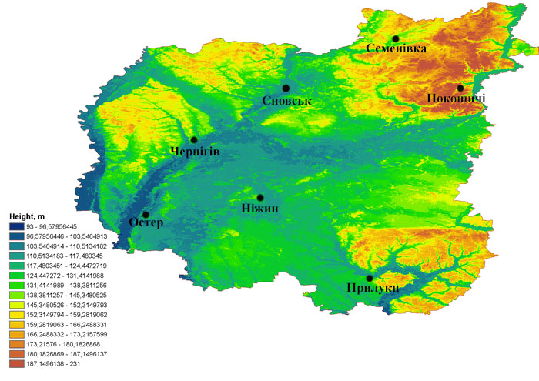
Рис. 2.1.Метеостанції Чернігівської області
На території області функціонують 7 метеостанцій, які розташовані у відносно різноманітних фізико-географічних умовах, і знаходяться у таких містах:
- м. Ніжин (центр Ніжинського району, розташований у центрально-південній частині на долині річки Остер у межах Придніпровської низовини на середній висоті 121 м);
- м. Прилуки (центр Прилуцького району, розташований на півдні області на висоті 127 м над рівнем моря, на березі річки Удай біля північного крила Полтавської височини);
- м. Остер (знаходиться у Козелецькому району, у південно-західній частині, на лівому березі Десни при впадінні її притоки річки Остер, має абсолютну висоту 111 м);
- м. Сновськ (центр Сновського району, знаходиться на півночі області у долині річки Снов на висоті 119 м над рівнем моря);
- м. Покошичі (розміщений у Коропському районі, що на північному-сході у межах відрогів Середньоросійської височини і має одні з найвищих показників середньої висоти на території в межах області, приблизно 200 - 220 м над рівнем моря);
- м. Семенівка (центр Семенівського району, знаходиться на крайній півночі області над річкою Ревна у межах відрогів Середньоросійської височини, що має висоти близько 180-190 м);
- м. Чернігів (обласний центр, розташований у північно-західній частині на Придніпровській низовині на правому березі річки Десна, абсолютна висота на рівнем моря 136 м).

2.2. ПОВТОРЮВАНІСТЬ ТУМАНІВ НА ТЕРИТОРІЇ ЧЕРНІГІВЩИНИ

Повторюваність днів з туманами є однією з важливих характеристик даного явища. Тому для детального їх вивчення потрібно проаналізувати річну та сезонну кількість днів з туманами.
На початку дослідження на основі багаторічних метеорологічних спостережень було досліджено й проаналізовано головні характерні ознаки явища туман для різних частин території області. З цією метою було розраховано і для порівняння відображено на графіку повторюваність днів з туманами по всіх 7 метеостанціях з використанням ковзного згладжування (рис. 2.2).
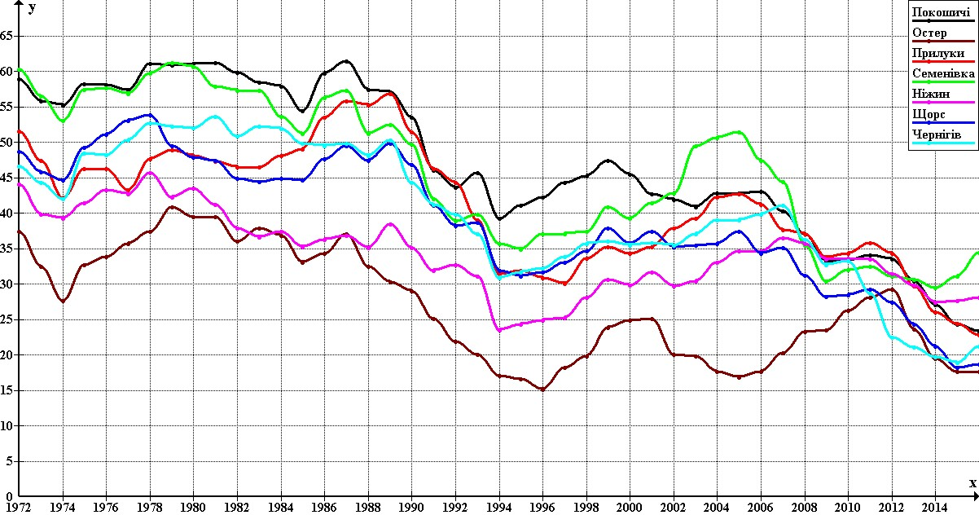
Рис. 2.2 Кількість днів з туманами по 7 метеостанціях з використанням ковзного згладжування ( - Покошичі; - Остер; - Прилуки;
-Семенівка; - Ніжин; - Сновськ; - Чернігів ).
Як видно з графіка, річні показники кількості днів з туманами відрізняються по метеостанціях, проте простежується спільна тенденція до загального зменшення повторюваності днів з туманами. Найменші показники прослідковуються на метеостанції Остер, а найбільші – на метеостанціях Семенівка і Покошичі. Таке відхилення більше всього спричинене географічним положенням, так як с. Покошичі і м. Семенівка знаходяться на півночі області, у межах відрогів Середньоросійської височини, при цьому конденсація повітря збільшується, що і призводить до більш частого утворення туманів на цій території, а м. Остер – на півдні у межах долини річок Десна та Остер на Придніпровській низовині[30, с. 60]. Також на такий розподіл середньої кількості днів з туманом певним чином може впливати і рослинність, яка на північній частині має більше різноманіття та представлена здебільшого лісовими масивами, тоді як у південній частині – недостатньо волога лісостепова зона з меншою лісистістю. Ліс значною мірою впливає на утворення туманів, так як висхідні рухи повітря, яке перетікає через ліс, досягає висоти до 2 км і це спричинює конденсацію водяної пари і при цьому утворюється туман. Саме ці чинники спричинюють більшу повторюваність днів з туманами на півночі, а саме на метеостанціях Покошичі та Семенівка.
На графічному зображенні чітко простежується загальне зменшення днів з туманами у 1990-1998 роках, можливо, пов’язане зі зменшенням кількості аерозолів у повітрі, та підсиленою активністю на той час Азорського максимуму.
Для оцінки тенденції повторюваності середньообласної кількості днів з туманом за багаторічний період, було побудовано лінійний тренд (рис.2.3).
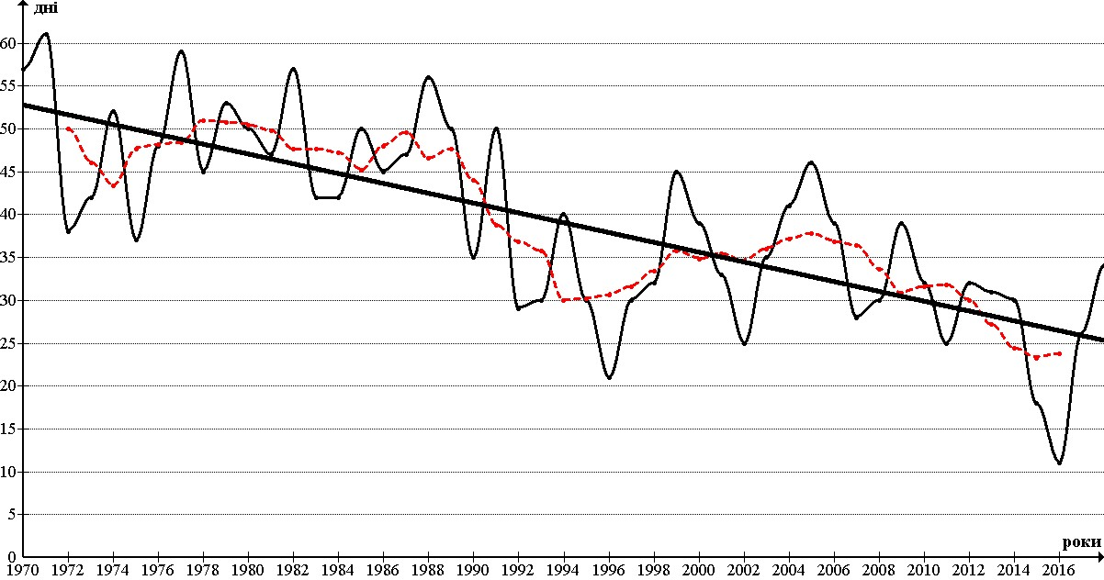
Рис. 2.3. Багаторічний хід повторюваності днів з туманом по Чернігівській області ( - річні показники, - осереднене ковзне значення,
- лінійний тренд)
Як видно на графіка, прямолінійний тренд спрямовується у бік зменшення. Це можна пояснити складною взаємодією циркуляції атмосфери, вмісту аерозолів природного й антропогенного походження, станом парникових газів, а також сонячною активністю[2, с. 157].
З розрахунку тренду, значення R² становить0.5254, що означає, що прогноз, який дає можливість створити лінійний тренд, буде мало вірогідним і причиною цього є значна міжрічна мінливість повторюваності днів з туманом. Проте, продовжуючи тренд багаторічного ходу кількості днів з туманом, можна розрахувати, що при збереженні існуючої тенденції середня річна кількість днів з туманом досягне значення 20 на 2027 рік. На більш тривалий період прогнозовані числова оцінка і навіть знак тенденції можуть змінитися, насамперед за рахунок значної мінливості та активної зміни клімату.
Циркуляційні процеси суттєво відрізняються в окремі сезони, тому це накладає відбиток на розподіл туманів на території як Чернігівщини, так і всієї України і світу загалом. Тому щоб оцінити тенденції динаміки і характеру змін у багаторічному ході кількості днів з туманом, також було побудовано графіки з використанням ковзного згладжування та лінійні тренди (рис.2.4, рис.2.5, рис.2.6, рис.2.7).
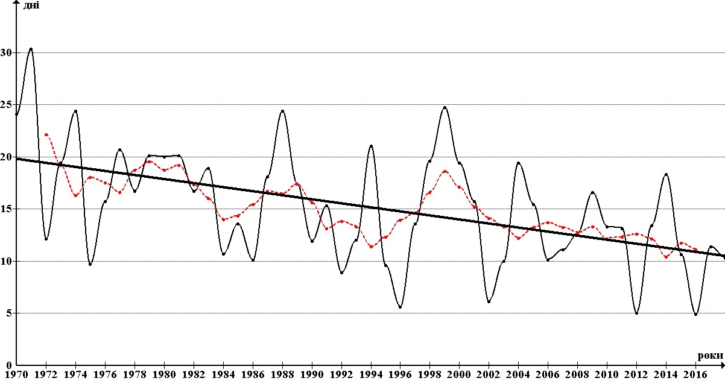
Рис. 2.4.Багаторічний хід повторюваності днів з туманом по Чернігівській області у зимовий період ( - річні показники, - осереднене ковзне значення, - лінійний тренд)
У холодне півріччя циркуляційний чинник відіграє найбільшу роль[8, с. 46]. Взимку дуже розвинута циклонічна діяльність, зумовлена впливом Ісландського мінімуму. З нею пов’язана найбільша повторюваність туманів, насамперед, адвективних. За досліджуваний періоду грудні-лютому відзначалося до 30 днів з туманом (max) – у 1971р., в середньому –15 днів. Як видно з тренду, кількість днів з туманом узимку невпинно зменшується.
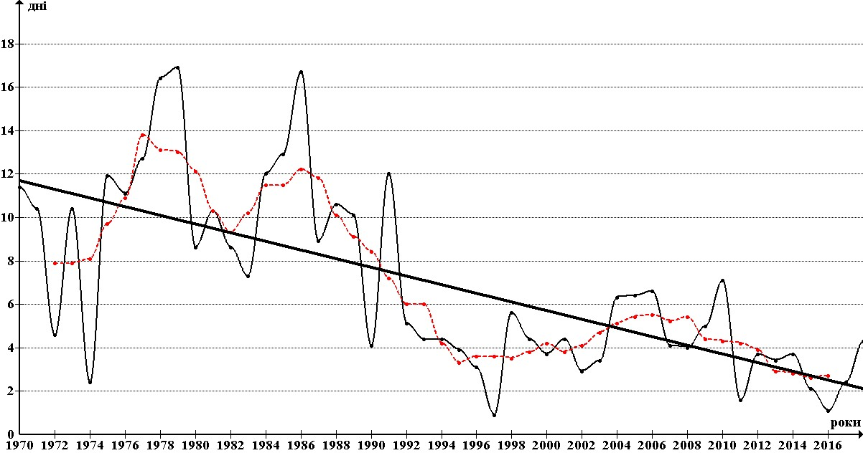
Рис. 2.5.Багаторічний хід повторюваності днів з туманом по Чернігівській області у весняний період ( - річні показники, - осереднене ковзне значення, - лінійний тренд)
У весняний період в останні десятиліття посилюється вплив Азорського максимуму, тому повторюваність північно-західних циклонів зменшується, що призводить до суттєвого зменшення повторюваності туманів (рис. 2.5), при тому що кількість днів з туманами навесні (7днів у середньому) є помітно меншою, ніж узимку. У цей сезон найбільша кількість днів з туманом фіксувалась у середині 70-х і сер. 80-х рр. ХХ ст.
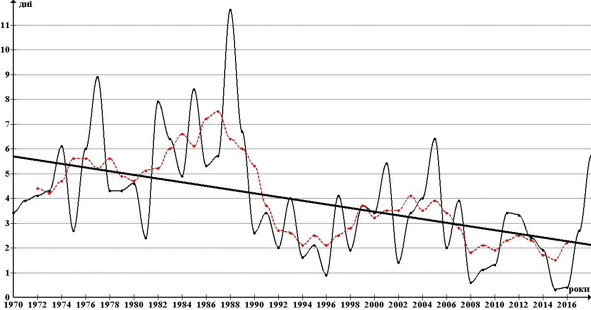
Рис. 2.6.Багаторічний хід повторюваності днів з туманом по Чернігівській області у літній період ( - річні показники, - осереднене ковзне значення, - лінійний тренд)
Влітку значного розвитку набуває Азорський максимум, який запобігає частому утворенню туманів. Інколи виходять південно-західні циклони, які приносять вологі повітряні маси і сприяють утворенню радіаційних туманів. Тому кількість днів з туманами влітку є найменшою (4 дня у середньому), а через сучасне посилення впливу антициклонічної діяльності стає ще меншою (рис.2.6).

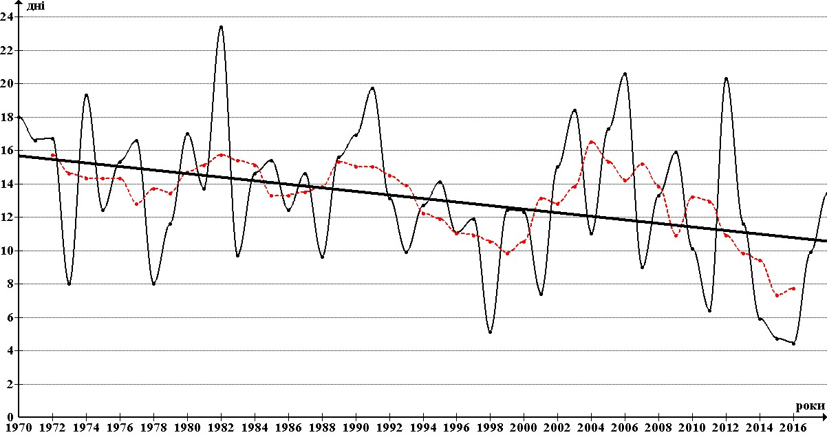
Рис. 2.7.Багаторічний хід повторюваності днів з туманом по Чернігівській області у осінній період ( - річні показники, - осереднене ковзне значення, - лінійний тренд)
Початок осіннього сезону позначається послабленням упливу Азорського антициклону, посилюється циклонічна діяльність, тому повторюваність туману, порівняно з літом, збільшується в середньому до 13 днів (максимум до 23 днів у 1982 р.). Як видно з лінії тренду, тенденція повторюваності днів з туманом у цей період не значними темпами спрямована у бік зменшення.
Тенденція до зменшення повторюваності днів з туманом, спричинена великомасштабними змінами циркуляції атмосфери і сонячною активністю, стає помітною в усіх сезонах.
Також, з причини сезонних відмінностей, доцільно проаналізувати географічні особливості розподілу туманів у кожну пору року. Для цього були побудовані картографічні зображення за осередненими річними та календарними сезонними даними (рис.2.8, 2.9).
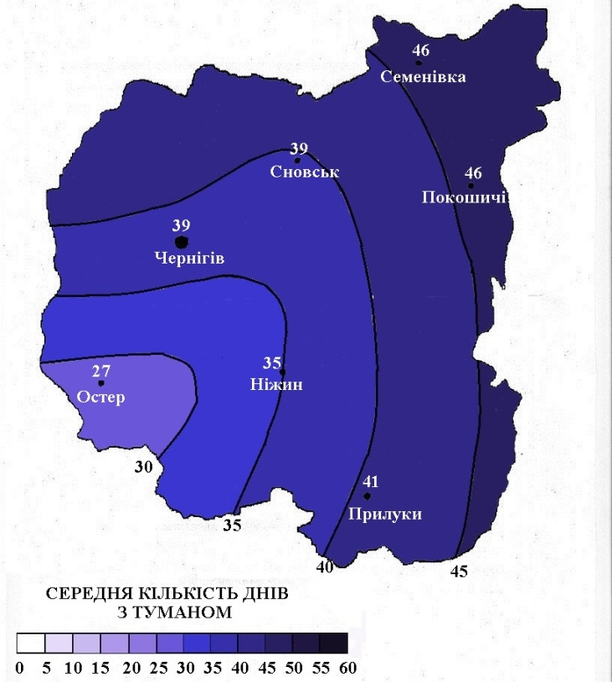
Рис.2.8. Середня річна кількість днів з туманом
На карті середніх річних показників (рис. 2. 8) можна простежити загальне збільшення кількості днів з туманом із південного-заходу на північний-схід, що спричинене західним перенесенням повітряних мас, орографією та рослинністю у цій місцевості. Важко не помітити, що у західній частині області досить чітко простежується прояв широтної зональності, тоді як у східній частині – посилюється меридіональний характер у розподілі середньорічної кількості днів з туманом.

а)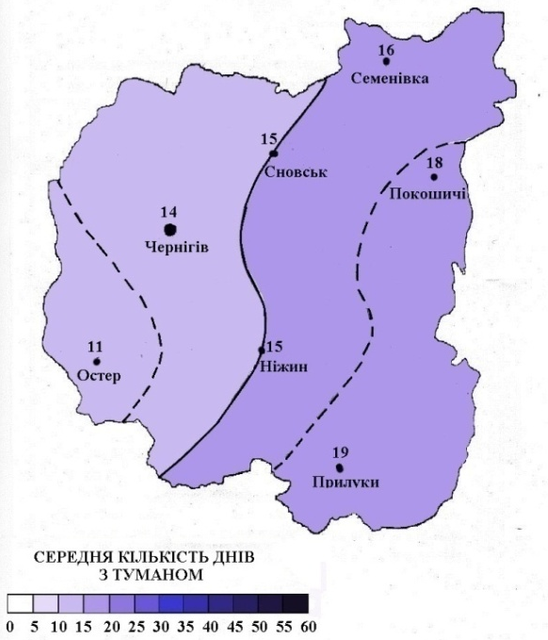б)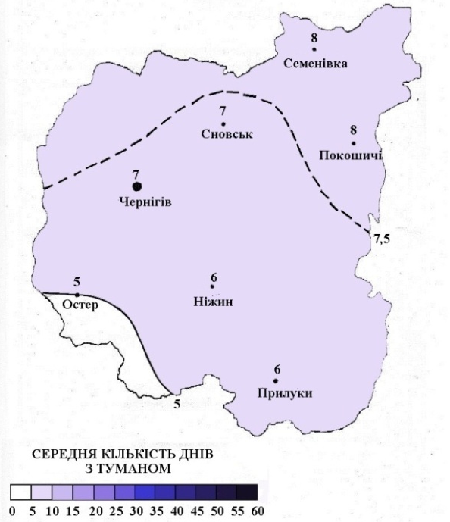
в)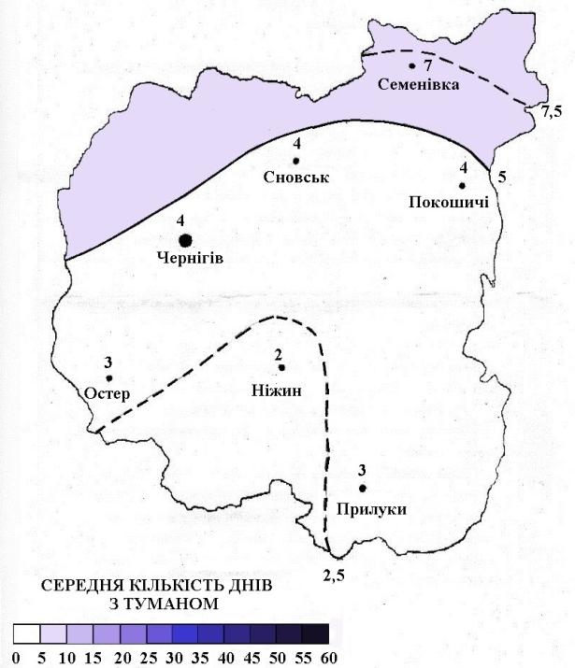г)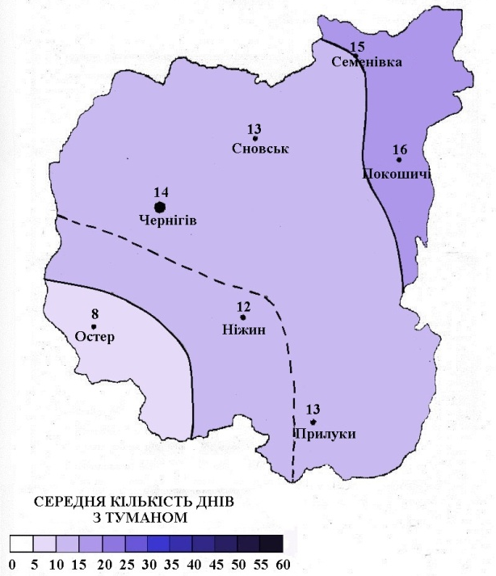
Рис. 2.9. Середня багаторічна кількість днів з туманом: а – взимку; б – навесні;в – влітку; г – восени
Аналіз карт сезонних показників (рис. 2.9) дозволяє виявити значну нерівномірність у розподілі днів з туманами. Для зимових (рис. 2.9, а) і меншою мірою осінніх місяців (рис. 2.9, г) характерний меридіональний розподіл кількості днів з туманом, що проявляється у їх збільшенні із заходу на схід. Такий розподіл зумовлений головною роллю в утворенні туманів у холодну пору року циркуляційного чинника. У весняний (рис. 2.9, б) та літній (рис. 2.9, в) сезони більше проявляється зональність – збільшення кількості днів з туманом із півдня на північ, зумовлене посиленою роллю в ці сезони радіаційного чинника.
Такий розподіл ізоліній залежить від інтенсивності циклонічної діяльності, а саме наявності циклонів та антициклонів, через що в зональному західному перенесенні повітряних мас вагому частку складає меридіональна складова[8, с. 91]. Перенесення повітряних мас у широтному і меридіональному напрямках здебільшого спричинене неоднорідністю підстильної поверхні і нерівномірним розподілом тепла[25,с.122].
Зважаючи на значну міжрічну мінливість повторюваності туману, для кліматичної оцінки змін цього явища досліджуваний 48-річний період було розділено на три 16-річні, а саме:
- І період – з 1971 р. по 1986 р.
- ІІ період – з 1987 р. по 2002 р.
- ІІІ період – з 2003 р. по 2018 р.
Для наочності за осередненими показниками річних даних усіх метеостанцій за трьома періодами були створенні картографічні зображення (рис. 2.10), які демонструють помітні зміни у географічному розподілі кількості днів з туманом від періоду до періоду.
а)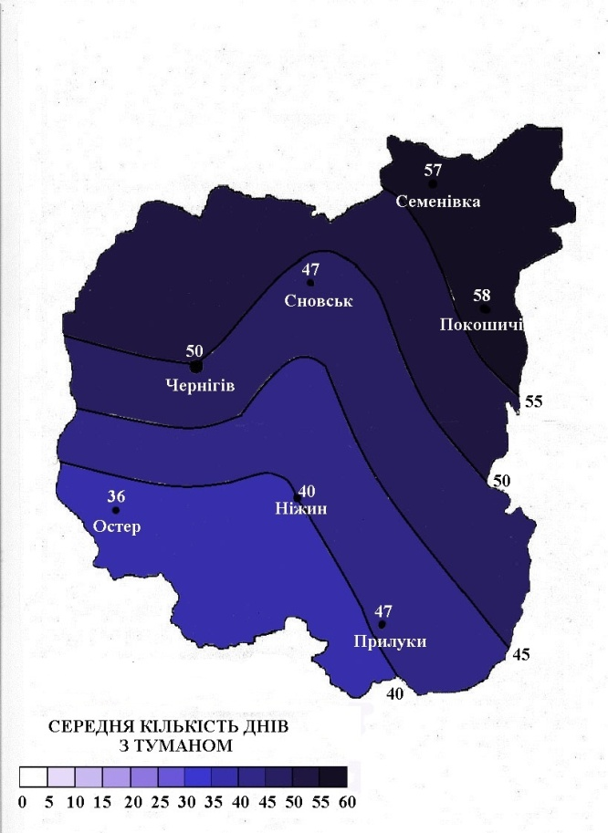б)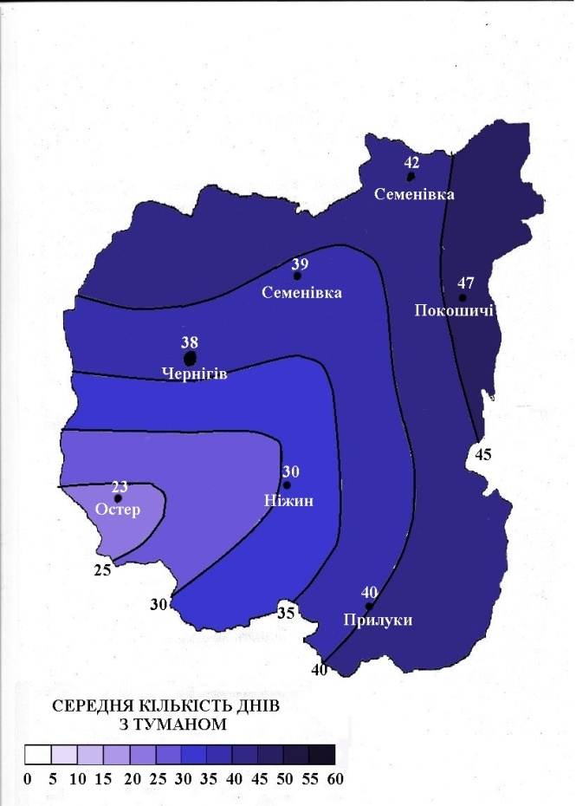
в)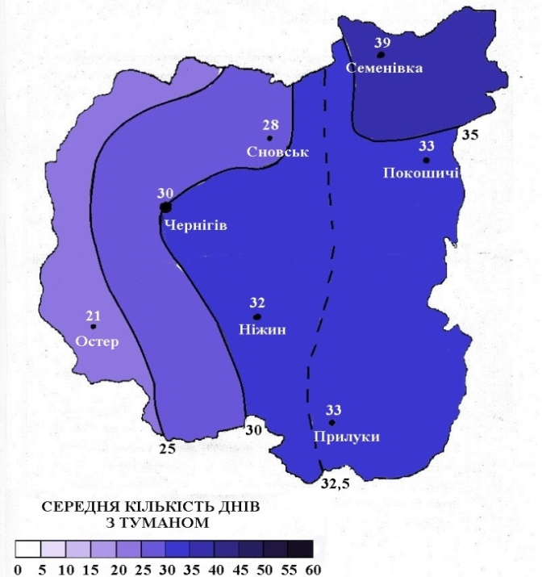
Рис. 2.10. Осереднені річні показники кількості днів з туманом:а – І період; б – ІІ період; в – ІІІ період
Циркуляція атмосфери сприяє неоднорідному просторовому розподілу днів з туманами. За картографічними зображеннями видно, що для І періоду у західній частині області характерною є широтність у розподілі кількості днів з туманами, тоді як у східній частині спостерігається субмеридіональність.
Протягом ІІ періоду на заході області зберігається широтний розподіл кількості днів з туманами, тоді як у східній частині стає помітним чіткий прояв меридіональності. Важливим є те, що порівняно з І періодом, зменшується кількість середньорічних показників приблизно на 10 днів, що вочевидь може бути пов’язане із більшою повторюваністю антициклонів над територією області.
У ІІІ періоді меридіональність стає визначальною на всій території області і вже немає ознак широтності. У кількості днів з туманами також відбуваються зміни і у порівнянні вже із ІІ періодом спостерігається їх загальне зменшення. Рис. 2.6, в дозволяє виявити ще одну суттєву особливість сучасного ІІІ періоду, а саме зменшення внутрішньообласних відмінностей повторюваності туману до 18 днів порівняно з 21 і 24 днями у І і ІІ періодах відповідно.
Щоб більш чітко прослідкувати зміни у кількості днів з туманом, які відбулися протягом досліджуваного періоду, було створено карту різниць кількості днів з туманом між ІІІ і І періодами(рис. 2.11).
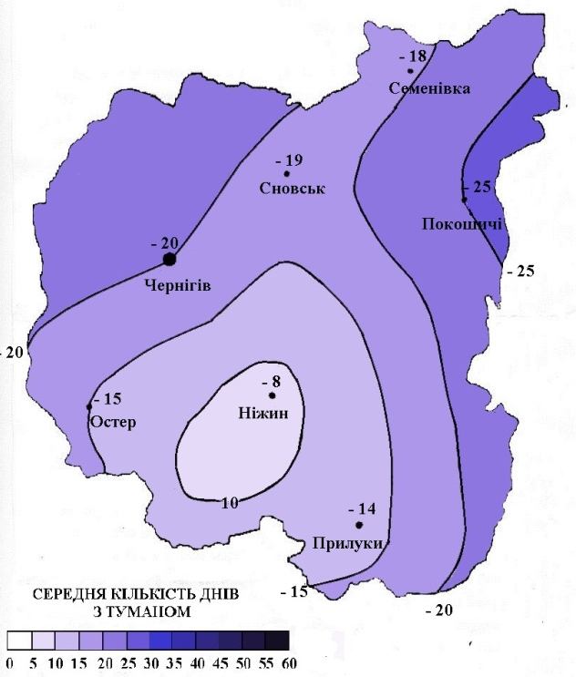
Рис. 2.11. Різниці кількості днів з туманом між ІІІ і І періодами
Дане картографічне зображення дає можливість прослідкувати, які зміни відбулися від першого до третього 16-річних періодів. Найбільші зміни відбулись на півночі області, де на метеостанції Покошичі у порівнянні із І періодом кількість днів з туманом зменшилась на 25 одиниць, значні показники у різниці спостерігаються і на метеостанціях Семенівка, Сновськ, Чернігів – зменшення приблизно на 20 одиниць. Найменші зміни відбулись на півдні області, у межах території м. Ніжин – на 8 одиниць. Таким чином найбільші зміни відбулись на височинах, а найменші – на низовинах. Таке зменшення повторюваності туманів можна пояснити змінами циркуляційних процесів над територією області[10, с. 255].
Загалом загальна циркуляція має свої цикли, що характеризуються переважанням певної форми циркуляції повітряних мас – зональної чи меридіональної [9, с. 32]. При збільшенні сонячної радіації у період, коли переважаючою є широтна циркуляція посилюється повторюваність меридіонального перенесення повітряних мас, при цьому зональний тип циркуляції порушується[10, с. 27]. Це можна пов’язати із глобальним потеплінням, так як за рахунок підвищення температури повітря відбувається перехід до меридіональної циркуляції, що не могло не відобразитись на розподілі середньорічної кількості днів з туманом і у даному випадку такі зміни відбулися на території Чернігівської області протягом 1970-2018 років.
Загалом динаміка повторюваності днів з туманами для всіх метеостанцій Чернігівської області є практично однаковою, тобто роки зниження і підвищення кількості днів з туманами є аналогічними для всіх метеостанцій, лише з різницею кількісних показників приблизно 5-10 днів. Тому для проведення подальшого аналізу було обрано дані спостережень Ніжинської метеостанції з тим, що його результати та висновки будуть відображати загальну ситуацію по всій області.
Для розрахунку повторюваності туману необхідно визначити частку днів з даним явищем за весь 16-річний період і за сезонами у цьому періоді. Дані обрахунків внесено до табл. 2.1.

Таблиця 2.1. Повторюваність днів з туманом за річними та сезонними даними у м. Ніжин
 | Співвідношення між загальною кількістю днів і днями з туманом, %
Період | Зима | Весна | Літо | Осінь | Рік
І період | 17,80% | 10,39% | 3,67% | 12,36% | 11,02%
ІІ період | 15,44% | 4,82% | 1,49% | 11,47% | 8,26%
ІІІ період | 17,52% | 3,80% | 1,56% | 12,57% | 8,81%

За даними обрахунків побудовано діаграму (рис.2.12).
Рис. 2.12. Повторюваність днів з туманами за три періоди у м. Ніжин
На представленій діаграмі чітко простежуються відмінності у повторюваності днів з туманами у багаторічному ході з 1971 по 2018 рік і найпомітніше за сезонами. Найчастіше тумани реєструються саме у зимово-осінній сезон, а найменшу повторюваність тумани мають у весняно-літню пору року, і це характерно для всіх трьох періодів. Що ж до річних даних, то на діаграмі добре помітно, що всі три періоди характеризуються різною повторюваністю туманів.
За І період, з 1971 по 1986 рік, мала місце найбільша повторюваність днів з туманами – 11,02% від загальної кількості днів за цей період, вочевидь через підсилений вплив на той час Ісландського мінімуму.
ІІ період, з 1987 по 2002 рік, характеризується різким зменшенням частоти утворення туманів, це 8,26% від загальної кількості днів, що майже у 1,5 рази менше за попередній період. Причиною такої зміни, як зазначає В.Ф.Мартазінова та інші автори [13, с. 10], є мінливість великомасштабної циркуляції атмосфери. Це призводить до зміни місцерозташування центрів циркуляції атмосфери, тобто у нижньому шарі – тропосфері, відбуваються нетипові процеси розподілу теплих повітряних мас. Саме це є причиною настання глобального потепління клімату, що відображається у зміні не тільки температури, але й у повторюваності різних явищ, у тому числі небезпечних і стихійних, зокрема туману[14, с. 37].
Від ІІ до ІІІ періоду, з 2003 по 2018 роки, суттєвих змін не відбулося. Повторюваність днів з туманами становить 8,81% від загальної кількості днів, що майже не відрізняється від даних за попередній період.
Помітні зміни спостерігаються у сезонних показниках, а саме у весняно-літній сезон, тоді як у зимово-осінній сезон відсоток практично не змінився. Це узгоджується з тим, що наразі через глобальне потепління у холодний період року все більше спостерігається прояв циклонічної діяльності[1, с. 36], що і призводить до підвищення повторюваності туманів, але у весняно-літній період більш переважаючими стають антициклони, що пригнічує утворення даного явища. Наслідком усіх цих змін є те, що у річних показниках спостерігається тенденція до зменшення частоти повторюваності туманів.
Узагальнюючи попереднє, можна зробити такі висновки:
- у межах області спостерігається різна повторюваність днів з туманами, насамперед, за рахунок рельєфу та рослинності;
- починаючи з 1970 року повторюваність днів з туманом невпинно зменшується, вочевидь, через складну взаємодію циркуляції атмосфери, вмісту аерозолів природного й антропогенного походження;
- у сезонних показниках чітко простежується прояв широтного та меридіонального розподілу днів з туманом (узимку – меридіонального, улітку – широтного), зумовлене співвідношенням між циркуляційним та радіаційним чинниками;
- на сучасному етапі розподіл середньорічної кількості днів з туманом має меридіональний характер, тоді як у 1970-1980 рр. – широтний, що пояснюється збільшенням впливу радіаційного чинника в умовах потепління клімату;
- найбільші зміни, порівняно з 1970-ми роками, відбулися на півночі області, де наявні височини, а найменші – на півдні, де переважають низовини;
- найчастіше тумани реєструються у зимово-осінній сезон, коли визначальним є вплив Ісландського мінімуму.

2.3. ІНТЕНСИВНІСТЬ ТУМАНУ

Ще однією важливою характеристикою явища туману є його інтенсивність. Як зазначалося, інтенсивність туману може показати наскільки небезпечним може бути дане явище.
Інтенсивність – суб’єктивна оцінка, яка дається при порівнянні із середнім (помірним) показником[16, с. 17]. При досягненні максимальних показників дальності видимості і тривалості туманна буває значення небезпечного чи стихійного явища (табл. 1.3).
Нагадаємо, що вирізняють такі види інтенсивності туману:
- слабка – видимість більше 500 м;
- помірна – від 100 м до 400 м;
- сильна – менше 100 м.
Як показують дані спостережень, як на всій планеті, так і на території України, спостерігається стійка тенденція до збільшення випадків НЯ та СГЯ. В останній час, за даними Centre for Research on the Epidemiology of Disasters(CRED), кількість їх випадків збільшилась більш ніж у 4 рази, та починаючи із 70-х років ХХ століття і до сьогоднішнього дня невпинно зростає. Причиною такої аномальності є зміни клімату, які інтенсивно відбуваються на всій планеті з середини 70-х років ХХ століття[33]. Тому на сьогоднішній день дослідження інтенсивності туману, особливо максимальних показників, є актуальним для вивчення, тому що це є ніщо інше як небезпечне або стихійне гідрометеорологічне явище, яке завдає шкоди господарській діяльності людини та економіці країни, а із сучасними змінами клімату такі явища стають частішими і для нашої держави[31].
У зв’язку з тим, що як повторюваність туманів, так і їх інтенсивність є надзвичайно мінливими у просторі і часі, необхідно постійно уточнювати тенденції та кількісні показники у міру накопичення метеорологічної інформації.
На основі річних даних метеостанцій щодо інтенсивності туманів було побудовано картографічні зображення (рис. 2.13). Як видно з картографічних зображень, просторовий розподіл туманів з різною інтенсивністю є неоднаковим.

а)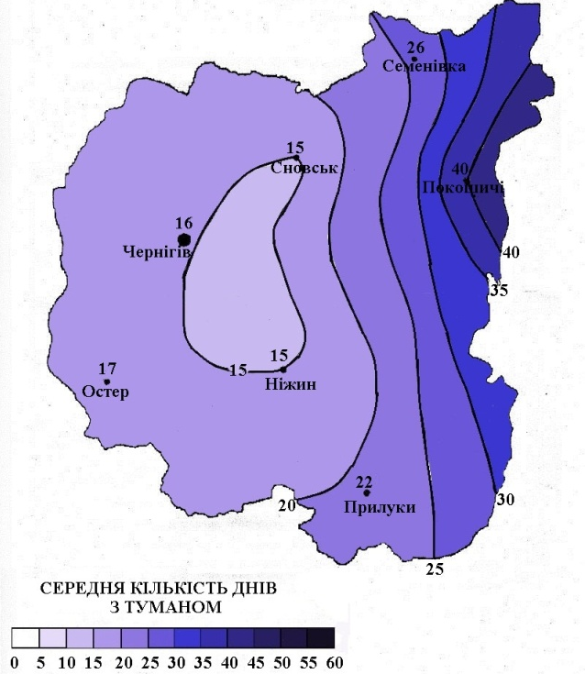б)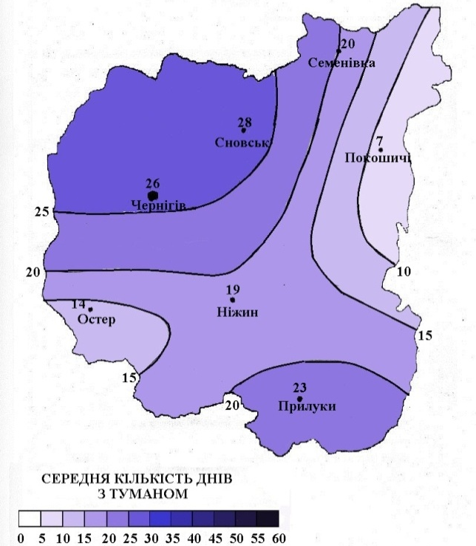
в)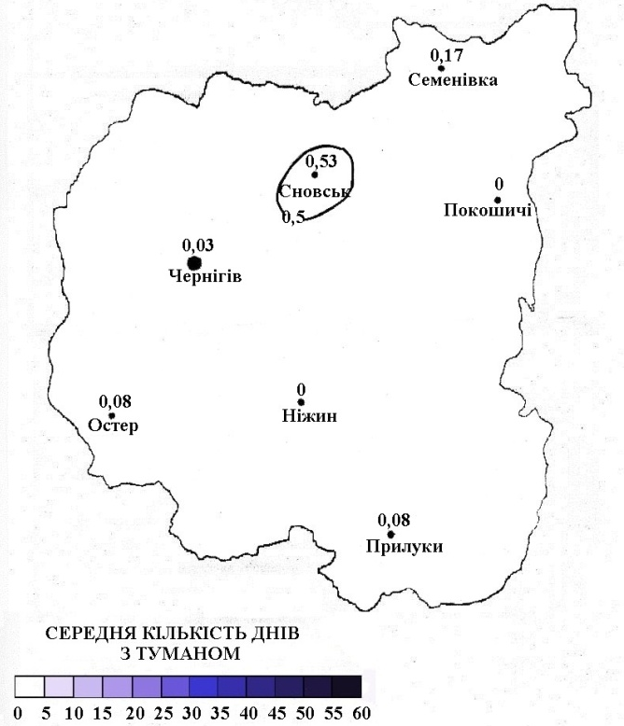
Рис. 2.13. Осередненні річні показники кількості днів з туманом: а – слабкої інтенсивності; б – помірної інтенсивності; в – сильної інтенсивності

Найбільша кількість днів з туманом слабкої інтенсивності (рис. 2.13, а) спостерігається у північно-східній частині області і тут проходить ізолінія із значенням 40. Загалом розподіл має меридіональний характер і відбувається загальне зменшення кількості днів з туманом слабкої інтенсивності зі сходу на захід області.
Помірна інтенсивність туману (рис. 2.13, б) має ознаки широтного розподілу – на півдні і заході області, а також меридіонального – на півночі і сході. Найбільшу повторюваність тумани помірної інтенсивності мають на північному заході ( понад 25 днів), а найменшу – на північному сході (7 днів), де частіше утворюються тумани слабкої інтенсивності.
Тумани сильної інтенсивності загалом не є характерними для Чернігівщини і є метеостанції, де взагалі їх не фіксували – Ніжин, Покошичі. Проте на метеостанції Сновськ відмічалось таких туманів найбільше у порівнянні з іншими станціями. Можливо, це спричинено особливостями географічного розташування метеостанції.
Для детального вивчення різної інтенсивності туманів, а саме характеру їхньої зміни, було побудовано графік багаторічного ходу кількості днів з туманами різної інтенсивності з використанням 5-річного ковзного згладжування(рис.2.14).

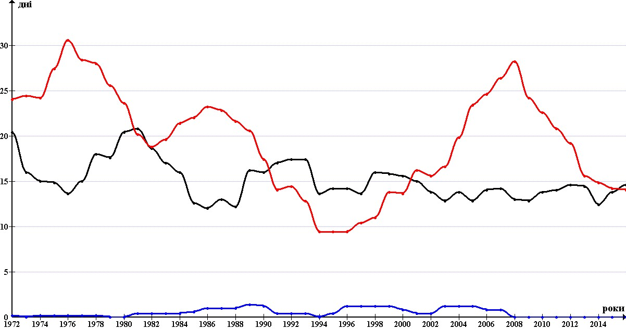
Рис. 2.14. Багаторічний хід кількості днів з туманами різної інтенсивності з використанням ковзного згладжування ( -слабка інтенсивність;
- помірна інтенсивність; - сильна інтенсивність).
З графіка видно, що за досліджуваний період з 1970 р. по 2018 р. як у м.Ніжин, так і загалом по області, найчастіше простежуються тумани із помірною та слабкою інтенсивністю. Сильні тумани ж у досліджуваний період майже не утворюються. Повторюваність туману помірної інтенсивності відзначається різкими змінами з періодами різної тривалості (від 10 до 20 років), у той час як багаторічний хід повторюваності туману слабкої інтенсивності є більш-менш рівномірним.
Також протягом 1990-2003 років спостерігається різке зменшення кількості днів з туманами помірної інтенсивності, можливо, через підсилену активність Азорського максимуму на той час, а також зменшення кількості аерозолів у повітрі.
Загалом найменша кількість випадків СГЯ, у тому числі і сильного туману, зустрічається у північних і західних областях України (менше 2%)[21, с. 109]. Якщо підрахувати відсоткові значення випадків туманів з помірною, слабкою і сильною інтенсивністю в Ніжині, то маємо такі значення (рис. 2.15).

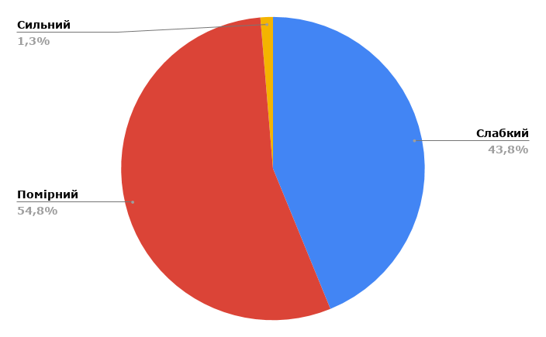
Рис. 2.15. Співвідношення кількості днів з туманами різної інтенсивності
Як видно з діаграми, на Чернігівщині найчастіше зустрічаються й мають найбільшу частку тумани із помірною інтенсивністю, що становить 54,8%, у той час тумани із слабкою інтенсивністю також мають вагомий відсоток – 43,8%, і практично не зустрічаються на Чернігівщині тумани із сильною інтенсивністю – 1,3%.
Ці дані підтверджують те, що Чернігівська область має вигідне географічне положення, де кількість випадків стихійних і небезпечних гідрометеорологічних явищ, одним із яких є туман, є незначною.
Важливим чинником, що дає можливість туману досягати сильної інтенсивності є температура повітря, тому і її зміна може вплинути на інтенсивність явищ погоди і туману зокрема.
Причиною того, що у північних регіонах України, зокрема і на Чернігівщині, зареєстровано найменше випадків СГЯ ймовірно є те, що особливо на Поліссі, де повітряні маси хоча і мають великий вологовміст, проте саме температура підстильної поверхні не створює умови для досягнення сильної інтенсивності усіх явищ, у тому числі і туману, що зменшує прояв СГЯ на цій території[1, с. 23].
Мінливість у розподілі днів з туманами і характером їх інтенсивності спостерігається не тільки в річних, але й у сезонних показниках, тому постає необхідність у їхньому аналізі.
Для цього були проведені необхідні обрахунки для визначення повторюваності днів з туманами різної інтенсивності за чотирма сезонами та за рік. За результатами було побудовано стовпчикову діаграму (рис. 2.16)

Рис. 2.16. Частка днів з туманами різної інтенсивності за сезонами

Отримана інформація свідчить про те, що туман із слабкою інтенсивністю найчастіше проявляється у літній період року – 55,88%, туман із помірною інтенсивністю - навесні (58,28%), а також навесні дещо найчастіше, порівняно з іншими порами року, реєструються тумани із сильною інтенсивністю –1,66%.
Літня пора року, на відміну від решти, характеризується більш частим утворенням слабких туманів, причиною чого, ймовірно, є збільшений вплив Азорського максимуму. У цей період найчастіше утворюються радіаційні тумани, які охоплюють менші площі і мають меншу інтенсивність, а також їхня повторюваність помітно зменшується.
Під час осіннього сезону, тумани помірної інтенсивності збільшують свою частку(рис. 2.16). Така зміна спричинена, насамперед, підсиленим впливом Ісландського мінімуму.
Слід відмітити, що інтенсивність туманів залежить від температури повітря і підстильної поверхні, а саме від їхньої різниці, а також від вмісту вологи у повітрі. Саме ці чинники впливають на мінливість інтенсивності туманів окремо по кожному сезону.
Отже, дослідивши інтенсивність туманів на Чернігівщині, можна зробити певні висновки:
- у розподілі днів з туманом різної інтенсивності по території області спостерігаються відмінності: для туманів слабкої інтенсивності характерним є меридіональний розподіл; для туманів із помірною інтенсивністю – широтний (на заході і півдні області), та меридіональний (на півночі та сході);
- Чернігівщина має вигідне положення, де кількість СГЯ та НЯ, таких як туман сильної інтенсивності, є незначним;
- тумани зі слабкою інтенсивністю за 48-річний період проявлялись більш рівномірно, аніж тумани із помірною інтенсивністю;
- найчастіше на території області проявляються тумани із помірною інтенсивністю;
- на інтенсивність туману значною мірою впливають баричні центри, вплив яких є визначальним у конкретний період року.

РОЗДІЛ ІІІ. ВИКОРИСТАННЯ МАТЕРІАЛІВ ДОСЛІДЖЕННЯ У ШКІЛЬНОМУ КУРСІ ГЕОГРАФІЇ

3.1. ВИСВІТЛЕННЯ ТЕМИ «ТУМАН» У ШКІЛЬНІЙ ПРОГРАМІ

Географічна освіта дає можливість учням здобувати знання про оточуючий світ і про планету загалом, а також формує світогляд школярів і сприяє любові до рідної землі[34].
Головними завданнями географічної освіти є:
- отримання нових знань про найголовніші поняття у курсі «Географія» і її складових: вивчення географічної оболонки Землі її природу, соціально-економічне різноманіття і взаємозв’язки між людською діяльністю і навколишнім середовищем;
- освоєння географічних знань для виконання різних практичних завдань; формування головних компетенцій при використанні різноманітної географічної інформації (геоінформаційної, статистичної, картографічної);
- застосування набутих знань для пояснення певних процесів чи явищ у природі;
- розвиток індивідуально-творчої особистості учня;
- формування в учнів самостійності, а саме готовність самому використовувати набуті географічні знання у буденному житті, самостійно аналізувати еколого-соціальну ситуацію на певній території;
- виховання патріотичності, національної свідомості, толерантності по відношенню до інших народів, релігій, побуту.
Детальне ознайомлення учнів з явищем туману відбувається під час вивчення курсу «Загальна географія» у 6 класі, проте деякі елементи географічних знань, у тому числі уявлення про явища природи, школярі отримують ще у початковій школі, коли вивчають курс «Природознавство». Подальше поглиблення набутих знань відбувається під час вивчення пропедевтичного курсу «Природонавство» у 5 класі.
Початковий курс «Природознавство» передбачає пропедевтику різних природничих навчальних предметів, спираючись на вікові особливості дітей молодшого шкільного віку. Головною метою даного курсу є розуміння природи як цілісної системи.
У другому класі програмою передбачено вивчення таких тем: «Спостереження за порами року», «Природа восени», «Природа взимку», «Природа навесні», «Природа влітку».
У темі «Природа восени» проводиться урок «Осінні явища у живій та неживій природі» під час якого учні мають нагоду визначати й орієнтуватися у явищах природи в осінню пору. Насамперед, у таких темах передбачено, щоб учнів називали як змінюється природа восени, які характерні явища відбуваються. Тому про туман детальної розповіді на уроці немає, а лише згадується, що таке явище частіше зустрічається восени, ніж, наприклад, улітку.
У третьому класі у розділі «Вода» проводиться урок «Вода та її властивості». У школярів формується уява про зміни станів води у природі. Таким чином, під час такого уроку учні зможуть дізнатися, що собою являє туман і як він утворюється з води.
За допомогою мотиваційних хвилин, в учнів сконцентровується увага на новій темі і виникає бажання дізнатись більше. Під час уроку важливо використовувати інтерактивні технології для кращого запам’ятовування матеріалу.
Даний урок дає можливість учням формувати уявлення про воду та стани у яких вона перебуває. Коли мова йде про туман, то школярі вже знатимуть, що собою являє це явище і як він утворюється з води. Даний урок також прияє створенню теоретичної бази для інтелектуального розвитку молодших школярів.
Географія у шостому класі, або ж «Загальна географія», це перший системний курс, під час вивчення якого в учнів формується уявлення про географію, як науку, а також оволодіння найголовнішими географічними поняттями, навчаються працювати з більшою кількістю інформаційних джерел, розвивається картографічне мислення.
У курсі «Загальна географія» передбачено вивчення базового та одного з важливих розділів «Оболонки Землі». Урок «Хмари і туман, відмінності в їх утворенні. Форми хмар, хмарність» проводиться для учнів 6 класу під час вивчення другої теми розділу «Атмосфера». Слід зауважити, що під час даного уроку, недостатньо висвітлена тема «Туман». Найбільша увага присвячена хмарам та хмарності. Це не дозволяє учням повною мірою вивчити матеріал, що стосується даного явища. Тому доцільно було б на такі комбіновані уроки приділяти більше годин, або ж давати учням матеріал на самостійне опрацювання.
Після проведення даного уроку, в учнів має сформуватись усвідомлення про вплив стану повітря на здоров’я людей (смог), як правильно себе вести під час такого несприятливого явища як туман. Школярі повинні наводити приклади подолання наслідків стихійних атмосферних явищ спільними зусиллями.
Географія у сьомому класі, або «Материки й океани» – є продовженням загальної географії, що вивчалась у 6 класі. Головною метою вивчення даного курсу є вміти знаходити різні географічні об’єкти на карті, формувати уявлення про природу материків та океанів. При вивченні природи світу можна зазначати місця, де значною мірою виникає туман та причини його утворення.
«Фізична географія України» викладається у восьмому класі і полягає у вивченні фізико-географічних особливостей території України: географічне положення, геологічну будову, рельєф і корисні копалини, клімат і внутрішні води, грунтово-рослинний покрив і тваринний світ. При вивченні клімату України обов’язково необхідно вказати місця поширення туману, та причини його утворення.

3.2. ВИКОРИСТАННЯ МАТЕРІАЛІВ З ТЕМИ ДОСЛІДЖЕННЯ У НАВЧАЛЬНОМУ ПРОЦЕСІ

Матеріал, який можна використати на уроці у 2 класі:
Дитячий вірш
Вкрилася сірим туманом земля.
Висне в повітрі волога,
В ній заховалися ліс і поля,
Хата моя і дорога.
Сонечко вийде – розсіється мла,
Небо всміхнеться блакитне.
Осінь похмурою зранкубула,
Стала ясна і привітна.
Загадки:
1. Вночі на лузі – Гляньте ви!
Сивко пасеться без трави.
2. Над річкою, над долиною
Повисла біла холстина.
3. У білому оксамиті село
І паркани, і дерева.
А як вітер нападе,
Цей оксамит відпаде.

Ребус «Туман»


Матеріал, який можна використати на уроці у 3 класі:
Мотивація навчальної діяльності:
«Темою даного уроку є вода. На цьому уроці ми дізнаємося, яким чином вода перетворюється на туман, і як вона може стати льодом, а також дізнаємось, яке ж значення має вода у природі».
Інтерактивні технології на етапі сприйняття нового матеріалу
Гра для груп «Така різна вода»
Щоб провести таку гру потрібно клас розділити на групи і на кожну групу роздати папірці на яких написані відповіді на загадки у вигляді малюнків (хмари, град, дощ, туман, сніжинки, бурульки, роса). Коли вчитель загадує загадку – діти радяться і піднімають відповідну карту з відповіддю. Виграє та команда, у якої найбільше правильних відповідей.
«Мікрофон»
На дошці є три колонки: рідкий стан, твердий і газоподібний. Завдання учнів назвати приклади у природі усіх трьох станів і записати на дошці при цьому пояснюючи за якої причини відбувається зміна стану води.
Питання для узагальнення:
«Де зустрічається вода у природі? Які стани води існують?»
На домашнє опрацювання можна загадати намалювати малюнок «Подорож крапельки», де учні мають вказати усі стани води і як вони зустрічаються у природі.
Матеріал, який можна використати на уроці у 6 класі:
План-конспект уроку [5, с. 132].
Тема: «Хмари і туман, відмінності в їх утворенні. Форми хмар, хмарність»
Мета уроку: уміння розрізняти хмари і туман; виховувати естетичне сприйняття оточуючого світу.
І. Етап актуалізації опорних знань та умінь.
Створюємо бесіду із запитаннями про минулі теми:
1. Що являє собою вологість повітря? Якою вона буває?
2. Назвіть одиниці у яких вимірюють абсолютну і відносну вологість. Яка між ними різниця?
3. Що таке «конденсація» і «випаровування» ?
ІІ. Етап мотивації навчальної діяльності.
Зачитуємо вірші-загадки, які допоможуть швидше зорієнтуватися учням у темі уроку.
Про яке явище йде мова:
На нашому даху живе дідок кудлатий
Великий жартівник, що вміє чарувати.
Якось зачарував нам мало не пів міста
І вулицю мою сховав кудись навмисно.
Кудись подівся парк, дерева, каруселі.
Втопилися, мабуть, в молочному коктейлі.
А він вже новий жарт з кишені витягає:
Тут щойно голуб був, а вже його немає.
Улюблений місток, що річкою стелився
Сьогодні також зник. Чи, часом, не втопився?
І води у річці, я бачив, закипіли.
Здіймаються з води хмаринки білі-білі.
Та найдивніше те, аж страшно говорити,
Що й люди на землі змінились цілковито.
Літає сивий дим. А в ньому темно-сірі
Великі і малі блукають дивні тіні.
Я думав, у цей день найкраще бути вдома,
Бо все через ____ зробилось незнайомим.
Та сонечко мені всміхнулось: не хвилюйся,
Ось тільки я прийду і чари розійдуться. (Туман)
Марія Новогроцька

Пухнаста вата
Пливе кудись.
Чим вата нижче,
Тим дощик ближче. (Хмара)
Оголошуємо тему і мету уроку учням
ІІІ. Етап вивчення нового матеріалу[6, с. 138]
«Діти, як ви думаєте, що це таке хмари ?»
Хмари – це скупчення водяної пари чи кристалів льоду, або того й іншого.
«А ви знаєте, як утворюються хмари?»
На цій хвилині вчитель складає схему на дошці і розповідає про утворення хмар.
«Давайте розберемось, які бувають хмари» Табл. 3.1.
Табл.3.1. Основні види хмар
Тип хмар | Висота (км) | Характеристика опадів
Перисті | 7–10 | Без опадів
Перисто-шаруваті | 6–8 | Без опадів
Перисто-купчасті | 6–8 | Без опадів
Висококупчасті | 2–6 | Слабкі опади
Високошаруваті | 3–5 | Слабкий сніг або дощ
Шарувато-купчасті | 0,3–1,5 | Слабкий дощ або сніг
Шаруваті | 0,5–0,7 | Мряка, сніг
Шарувато-дощові | 0,1–1 | Дощ, сніг
Купчасті | 0,8–1,5 | Зазвичай без опадів
Купчасто-дощові | 0,4–20 | Гроза, злива, град, сніжна крупа
«Як ви можете пояснити, що таке хмарність?»
Це ступінь вкриття неба хмарами у балах від 0 до 10. Хмарність —важливий показник погоди.
«Як вважаєте, що являє собою туман?»
Туман – складається із дрібних часточок води й льоду у різному поєднанні тих і інших. Наприклад, зустрічається туман, вмістом якого є лише краплини води, чи лише кристали льоду, або ж у поєднанні краплин води і крижаних часточок. Виникає таке явище по причині зіткнення теплої повітряної маси з більш холодною, за умови відносної вологості більш ніж 85%. Зустрічається туман у будь який сезон, але у різній повторюваності. Наприклад, для території Чернігівщини, явище туману спостерігається частіше у зимово-осінню пору року. Тривалість туману залежить від багатьох факторів: від інтенсивності, від вітру і т.д. – і триває від декількох хвилин до доби, а то і більше.
Туман – небезпечне явище, так як може ускладнювати рух транспорту, а також може завдати багато збитків економіці країни.
ІV. Етап узагальнення вивченого матеріалу.
«Нагадайте, що собою являє туман? Коли найчастіше він спостерігається?»
«Які бувають види хмар?»
«Що таке хмарність?»
Домашнє завдання:
1) Опрацювати відповідний параграф у підручнику.
2) Знайти загадку, прикмету, приказку, прислів’я, або ж пісню про туман.
Додаткові матеріали до уроку
Прикмети про туман[35]
- Зимовий туман стелеться по землі – на відлигу.
- У квітні ранковий туман віщує ясну погоду.
- Вранці проти сонця туман – дощу не буде.
- Якщо суцільний туман не зникає після сходу сонця, то незабаром настане мінлива погода.
- Якщо в червні багато туманів, значить рік обіцяє великий врожай грибів.
- Сухий туман під час цвітіння хлібів – до поганого наливу зернових колосових культур.
Кросворд «Явища природи»
 |  | б | у | р | я
 |  |  |  |  | в | Е | с | е | л | к | а
 | х | м | а | р | и
 |  |  | д | о | щ
 |  | т | у | м | а | Н
 |  |  |  |  |  | П | а | м | о | р | о | з | ь
 |  | в | і | т | е | Р
 |  |  |  | б | л | И | с | к | а | в | к | а
 |  |  |  |  | г | Р | і | м
 |  |  |  |  | р | О | с | а
 |  |  | г | р | а | Д
х | у | р | т | о | в | И | н | а

1. Не звір, а виє. (Буря)
2. Хтось у лузі біля річки
Погубив барвисті стрічки.
Дощик вгледів, підібрав,
Небеса підперезав. (Веселка)
3. З небокраю, із-за діброви
Вийшли кралі чорноброві.
Принесли водиці жбан,
Полили великий лан. (Хмари)
4. У річці купався, у хмарці ховався
Від блискавки-грому полинув додому.
На землю спустився – на сто крапель розбився. (Дощ)
5. Йшов хлопчина через ліс,
Молоко в цеберку ніс.
Хлюпнув трішки молока,
Зникли поле, ліс, ріка. (Туман)
6. Рано-вранці увесь світ
Вбрався в білий оксамит.
А як вітер нападе –
Оксамит цей пропаде. (Паморозь, іній)
7. Літає часто він довкола,
Дерев чимало поламав,
Але ніхто, ніде й ніколи
Його не бачив, не тримав. (Вітер)
8,9. Жили братик і сестриця.
Люди бачили дівицю,
А про брата тільки чули
Хто ці незнайомці були? (Грім та блискавка)
10. В лузі вдосвіта Галинка
Погубила намистинки.
Сонце встало – позбирало
Та Галинці не віддало. (Роса)
11. Що за диво? – із хмаринки
Вниз спадають горошинки. (Град)
12. Без рук, без ніг, а по полю гасає. (Хуртовина)
Вірші
Туман прославсь над сонним містом,
Покрив будівлі і сади.
З гілок разочками намиста
Стікають крапельки води…
Іван Коваленко
Все навколо: ліс, поля
Вкрив туманець легкокрилий.
Оновилася земля,
Світ увесь став білий-білий.
А під ним – усе живе,
Ніби плаває в тумані.
І туман собі пливе,
Росить яблука рум’яні.
Роздає усім росу,
Щедро квіти напуває.
І усю земну красу
Полотниною вкриває
А під ним – чарівний світ,
Ще листочки є зелені,
Осені багряний цвіт
На берізці і на клені.
Квітнуть айстри у саду,
Кольорові диво-зорі.
Крізь густий туман іду,
Начебто пливу на морі…
Надія Красоткіна

Матеріал, який можна використати на уроці у 7 класі:
- Острів Ньюфаундленд характеризується найбільшою повторюваністю днів з туманами. Причиною чого є стикання двох потужних течій: теплої Гольфстрім з холодною Лабрадорською течією.
- Велику кількість днів з туманами можна спостерігати в арктичних широтах, де відбувається перенесення теплого повітря на більш холодну підстильну поверхню.
- Через значну континентальність (зменшений вміст водяної пари) у центрі материків – найменша кількість днів з туманом.

Матеріал, який можна використати на уроці у 8 класі:
Можна використати дане картографічне зображення (рис.3.1):
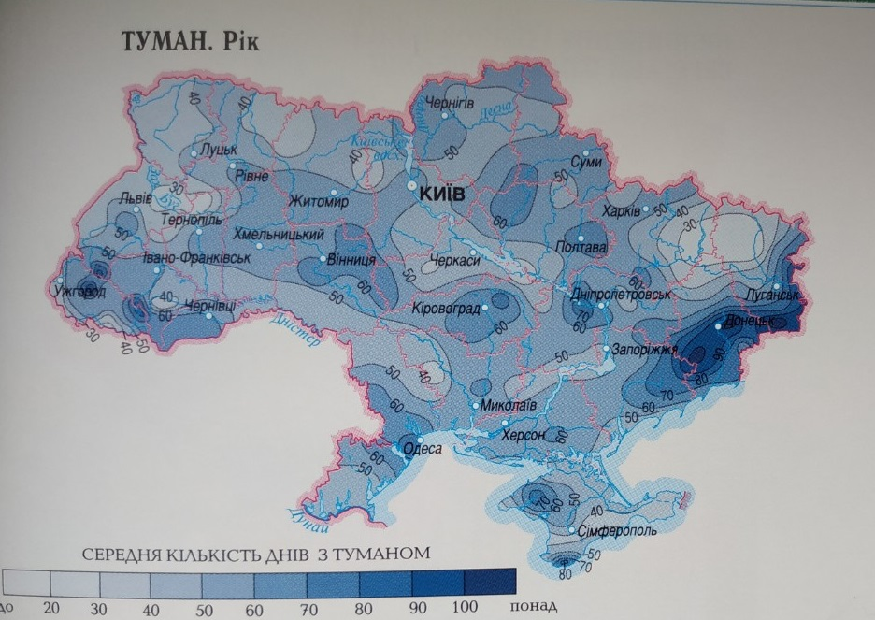
Рис. 3.1. Кількість днів з туманами. Річні дані.
З карти видно, що найбільша кількість днів з туманами зустрічається на південному сході країни у степовій зоні. Для території України найбільше туманів спостерігається у осінньо-зимовий період. У промислових регіонах на підвищених ділянках підстильної поверхні, а саме у центрі і на півдні України (Волинська, Подільська, Придніпровська, Приазовська височини, Донецький кряж) спостерігається максимальна кількість днів з туманами у порівнянні з іншими районами країни – близько 80 днів за рік, ураховуючи тумани із сильною інтенсивністю, яких у цій місцевості близько 30 днів на рік. На рівнинних територіях кількість днів з туманами складає близько 30-50 днів на рік. Для Чернігівщини це число є одним з мінімальних обласних показників, що складає 40-60 днів за рік.
Завдання:
За картою (рис.3.2) визначте, які головні закономірності у розподілі днів з туманом спостерігаються на території Чернігівщини.
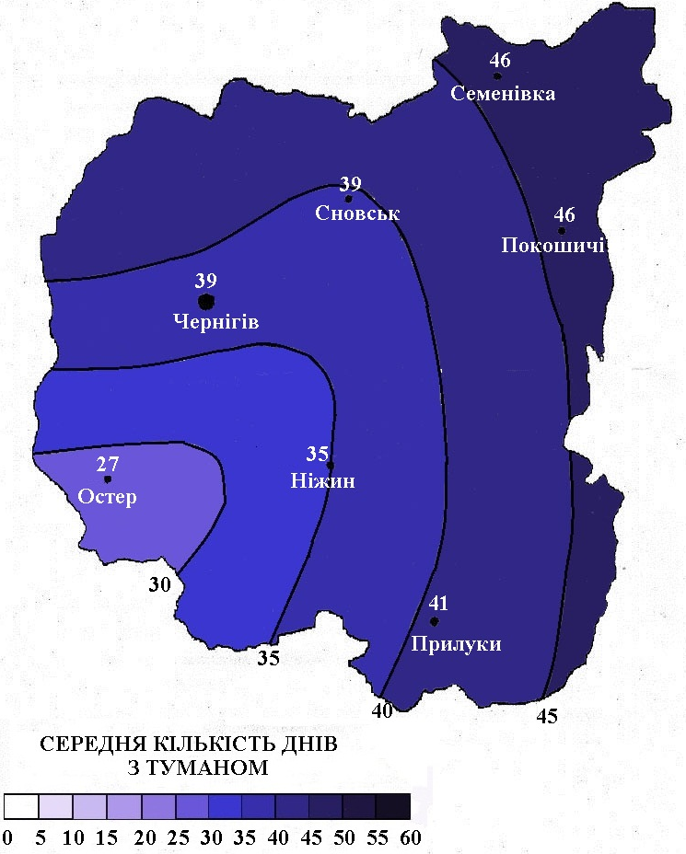
Рис.3.2. Середньорічний розподіл днів з туманом Чернігівської області.

Узагальнюючи попереднє, можна зробити такі висновки:
- деякі елементи географічних знань про атмосферні явища учні отримують ще у початкових класах при вивченні курсу «Природознавство»;
- «Загальна географія» у 6-му класі – перший системний курс, під час вивчення якого в учнів формується уява про географію як науку, оболонки Землі, зокрема атмосферу;
- тема «Туман» розглядається разом із темою «Хмари і хмарність», тому вивчення двох тем на одному уроці – не є доцільним, так як для даної тематики необхідно збільшити кількість годин;
- у навчальних посібниках різних авторів і навчальній програмі темі про туман приділяється недостатня увага, що не дозволяє повноцінно отримати уявлення це явище;
- до тем, пов’язаних з вивченням туману, є багато цікавого матеріалу, який можна застосувати на уроках географії.

ВИСНОВКИ

У процесі виконання магістерської роботи були зроблені такі висновки:
- Головні відмінності між туманом та іншими подібними атмосферними явищами полягають у дальності видимості, чинниках формування, вологовмісті та відносній вологості повітря;
- Тумани класифікують за головними ознаками: інтенсивністю, синоптичними та фізичними умовами утворення.
- Специфічний мікроклімат у промислових містах спричинює виникнення смогу, який негативно впливає як на здоров’я людини, так і навколишнє середовище загалом.
- До макромасштабних чинників формування туманів входить ЗЦА і характер підстильної поверхні. Серед ознак підстильної поверхні вирішальними в утворені туману є океанічні течії та орографія. Зміни, що відбуваються у ЗЦА,також значною мірою впливають на утворення туманів, зумовлюючи мінливість у річному та сезонному ході.
- Для території України характерними є складні фізико-географічні умови, які впливають на формування туманів. Повторюваність даного явища в Україні збільшується у межах гірських систем, а також у найбільш забруднених промислових регіонах.
- Процеси циркуляції суттєво відрізняються за сезонними:взимку посилює вплив Ісландський мінімум, у результаті чого кількість днів з туманом збільшується, улітку – Азорський максимум, що сприяє зменшенню повторюваності туманів на території України;
- Тумани значною мірою впливають на людську діяльність і при значній інтенсивності можуть спричинити катастрофічні ситуації.
- При вивченні туману та основних його характеристик використовується широкий спектр методів наукового пошуку.
- У межах території Чернігівської області спостерігається різна повторюваність днів з туманами, насамперед, за рахунок рельєфу та рослинності.
- Починаючи з 1970 року повторюваність днів з туманом невпинно зменшується, вочевидь, через складну взаємодію циркуляції атмосфери, вмісту аерозолів природного й антропогенного походження.
- У сезонних показниках чітко простежується прояв широтного та меридіонального розподілу днів з туманом (узимку – меридіонального, улітку – широтного), зумовлений співвідношенням між циркуляційним та радіаційним чинниками. На сучасному етапі розподіл середньорічної кількості днів з туманом має меридіональний характер, тоді як у 1970-1980 рр. – широтний, що пояснюється збільшенням впливу циркуляційного чинника в умовах змін ЗЦА через потепління клімату.
- Найбільші зміни, порівняно з 1970-ми роками, відбулися на півночі області, де наявні височини, а найменші – на півдні, де переважають низовини. Найчастіше тумани реєструються у зимово-осінній сезон, коли визначальним є вплив Ісландського мінімуму.
- Із накопиченням метеорологічної інформації важливо аналізувати кліматичні зміни і як вони впливають на повторюваність небезпечних і стихійних явищ.
- У розподілі днів з туманом різної інтенсивності по території області спостерігаються відмінності: для туманів слабкої інтенсивності характерним є меридіональний розподіл; для туманів із помірною інтенсивністю – широтний (на заході і півдні області), та меридіональний (на півночі та сході);
- На території Чернігівщини повторюваність СГЯ та НЯ, таких як туман сильної інтенсивності, є незначним. Тумани зі слабкою інтенсивністю за 48-річний період проявлялись більш рівномірно, аніж тумани із помірною інтенсивністю. Найчастіше на території області проявлялися тумани із помірною інтенсивністю.
- На інтенсивність туману значною мірою впливають баричні центри, вплив яких є визначальним у конкретний період року.
- При вивченні географічної освіти у школі планується виконання різних завдань, що полягають не тільки у вивченні нового матеріалу і виконанні практичних робіт, але і розвитку індивідуально-творчої особистості, вихованні дбайливого ставлення до природи й толерантності до оточуючих, а найголовніше - любові до рідного краю.
- Розгляд теми «Туман» відбувається ще у початкових класах, при вивченні курсу «Природознавство», але детальний розгляд цього явища відбувається у 6-му класі при вивченні «Загальної географії». Програмою передбачено розгляд теми «Туман» разом із темою «Хмари і хмарність», що є не зовсім доцільно, так як для такого уроку необхідна більша кількість годин. Також можна зробити висновок, що темі про туман приділяється мала увага, що не дозволяє повноцінно отримати уявлення про туман як стихійне гідрометеорологічне явище.
- До тем, пов’язаних з вивченням туману, є багато цікавого матеріалу, який можна застосувати на уроках і природознавства, і географії. Тема «Туман» є актуальною і універсальною, яку можна розглядати, як у початкових класах, так і в середній школі при вивченні «Загальної географії, «Географії материків та океанів», «Фізичній географії України».

СПИСОК ВИКОРИСТАНИХ ДЖЕРЕЛ

- Балабух В. О. Регіональні особливості розподілу небезпечних і стихійних явищ погоди при переміщенні в Україну циклонів і фронтів з північною складовою наприкінці ХХ століття. Гідрометеорологія і охорона навколишнього середовища . Одеса. 2002. 98 с.
- Барабаш М. Б. Изменения и колебания климата / За. ред. В. Н. Бабіченко. Л. : Гидрометеоиздат, 1991. С. 156-162.
- Барановський М. О., Барановська О. В., Смаль І. В. та ін. Ніжинщина ; Ніжинський державний педагогічний університет імені Миколи Гоголя, Ніжинський відділ Українського географічного товариства. Ніжин : НДПУ ім. М. Гоголя, 2004. 169-171 с.
- Бoгaткин О. Г. Aвиaционная метеopoлoгия : Учебник. CПб. :Изд. PГГМУ, 2005. 328 c.
- Бойко В. М., Міхелі, С. В. Географія : підруч. для 6 кл. загальноосвіт. навч. закл. Харків : СИЦИЯ, 2014. 256 с.
- Гільберг Т. Г., Паламарчук Л. Б. Географія : підруч. для 6 кл. загальноосвіт. навч. закл. К. : Грамота, 2014, 240 с.
- Воробьев В.И. Синоптическая метеорология. Ленинград : Гидрометеоиздат, 1991. 613 с.
- Врублевська О. О., Катеруша Г. П. Кліматологія : конспект лекцій. Одеса: Вид-во“ТЭС”, 2011. 140 с.
- Гирс А. А. Макроциркуляционный метод долгосрочных метеорологических прогнозов. Л.: Гидрометеоиздат, 1974. 488 с.
- Гирс А. А., Кондратович К. В. Методы долгосрочных прогнозов погоды. Л. : Гидрометеоиздат, 1978. 344 с.
- Глобальне потепління та частота стихійних явищ в Україні / Кульбіда М.І., Барабаш М.Б., Гребенюк Н.П., Татарчук О.Г., Корж Т.В. // Географічні проблеми сталого розвитку. Зб. наук. праць. В 4-х т. Київ: ВГЛ Обрії, 2004. Т. 3, С. 138–140.
- Дзердзеевский Б.Л. Многолетние флуктуации общей циркуляции атмосферы и климата и главнейшие закономерности планетарной циркуляции :М., Наука, 1968. №16. 252–272 с.
- Мартазинова В. Ф., Иванова Е. К., Чайка Д. Ю. Изменение атмосферной циркуляции в Северном полушарии в течение периода глобального потепления в XX веке. Укр. геогр. журн. 2007. №3. С. 10–19.
- Мартазинова В. Ф. Характер изменения среднесуточной температуры воздуха на территории Украины в последнее десятилетие и физико-статистический метод его прогноза с длительной заблаговременностью. Тр. УкрНИГМИ. 1999. №247. С. 36–48.
- Метеорологические методы и приборы наблюдений: Учебное пособие. Нижневартовск: Изд-во Нижневарт. гос. ун-та, 2013. 189 с.
- Настанова по службі прогнозів та попереджень про небезпечні і стихійні явища погоди. Київ : Державна гідрометеорологічна служба. 2003. 31 с.
- Осадчий В. І. Динаміка метеорологічних стихійних явищ в Україні. Українськийгеографічний журнал, 2012. № 4. 8-14 с.
- Пановский Г. А., Брайер Г. В.Статистические методы в метеорологии. Л.: Гидрометеоиздат, 1967. 98-114 с.
- Прох Л. З, Сосновская Р. П., Токарь Н. Ф. Анализ донесения об особо опасных явлениях погоды на Украине. Труды УкрНИГМИ, 1979. № 176. С. 108–116.
- Проценко Г. Д. Метеорологія та кліматологія : навч. посіб. К. 2007. 259 с.
- Стихійні метеорологічні явища на території України за останнє двадцятиріччя (1986-2005 рр.) ∕ за ред. В. М. Бабіченко, В. М. Ліпінського, В.І. Осадчого. К.: Ніка-Центр, 2006. 312 с.
- Стихийные метеорологические явления на Украине и в Молдовии : Климатические пособие / за. ред. В.Н. Бабиченко. Л. : Гидрометеоиздат, 1991. 223 с.
- Клімат України /за ред. В. М. Ліпінського, В. А. Дячука, В. М. Бабіченко. К.: Вид-во Раєвського, 2003. 343 с.
- Комплексний атлас України. Державний комітет з природних ресурсів України; ДНВП «Картографія». К. : Укргеодезкартографія; ДНВП «Картографія», 2005. 96 с.
- Консевич Л. М. Основи гідрометеорології і кліматології : конспект лекцій. Івано-Франківськ : Факел., 2007. 124 с.
- Кошеленко И.В. Туманы.Труды УкрНИГМИ. 1977. № 155. 160 с.
- Кошеленко И.В. Туманы. Труды Укр НИГМИ, 1976. № 225. С. 215
- Кульбіда М. І., Барабаш М. Б., Єлістратова Л. О., Адаменко Т. І., Гребенюк Н. П., Татарчук О. Г., Корж Т. В. Клімат Україні : монографія / за ред. М. І. Кульбіди, М. Б. Барабаш.К.: Сталь, 2009.234 с.
- Хромов С.П. Метеорология и климатология: учебник, изд-во Моск. ун-та: Наука, 2006.582 с.
- Філоненко І. М., Філоненко Ю.М, Філоненко О. Ю. Краєзнавство: навч. посіб. Ніжин : НДУ ім. М. Гоголя, 2017. 199 с.
- Балабух В. О. Зміна інтенсивності конвекції в Україні: причини та наслідки. URL : https://meteo.gov.ua/files/content/docs/Vinnitsa/UkrGMI.pdf (Дата звернення: 15.05.2019).
- Гидрометцентр России. URL : https://meteoinfo.ru/ (Дата звернення 20.10.2019)
- Звіт про науково-дослідну роботу проведення просторового аналізу тенденцій зміни частоти та інтенсивності екстремальний гідрометеорологічних явищ на території України внаслідок зміни клімату. 2013. URL : https://uhmi.org.ua/project/rvndr/extrime.pdf (Дата звернення: 04.06.2019)
- Міністерство освіти та науки України URL : https://mon.gov.ua/ua (Дата звернення: 04.08.2019)
- Українські традиції. Прислів’я та приказки URL : https://traditions.in.ua/usna-narodna-tvorchist/pryslivia-ta-prykazky/1541-pryslivia-ta-prykazky-pro-pryrodu (Дата звернення: 29.08.2019)
- Чернігівський обласний центр з гідрометеорології. URL : http://ch-pogoda.com.ua (Дата звернення: 07.12.2018)
- What Causes Observed Fog Trends: Air Qualityor Climate Change? Aerosoland Air Quality Research, 16: 1131–1142, 2016 URL : http://www.aaqr.org/files/article/259/3_AAQR-15-05-OA-0353_1131-1142.pdf (Дата звернення: 18.11.2019)
- Synoptic Conditions Associated with Dense Fog in the Midwest, 2001 URL: http://upetd.up.ac.za/thesis/available/etd-02152012-103420/ (Дата звернення: 18.11.2019)

